Филиал федерального государственного бюджетного образовательного учреждение высшего образования «Университет «Дубна» -
Лыткаринский промышленно-гуманитарный колледж

УТВЕРЖДАЮ
Зам. директора филиала
по учебно-методической работе
____________ Аникеева О.Б.
«___» ____________ 2024г

Фонд оценочных средств

по учебной дисциплине

ОПЦ.10 ОСНОВЫ ЭЛЕКТРОТЕХНИКИ

Специальности

09.02.06 Сетевое и системное администрирование

Квалификация выпускника - системный администратор

Форма обучения - очная

Лыткарино, 2024
Составители (разработчики) фонда оценочных средств:

________________________________________ / _________________
подпись
________________________________________ / _________________
подпись

Фонд оценочных средств рассмотрен на заседании цикловой методической (предметной) комиссии технологических дисциплин.

Протокол заседания № ___ от «___» ________ 2024г.

Председатель цикловой методической (предметной) комиссии Силяева Н.П. ____________
подпись

Представитель работодателя

М.А. Непомнящий,
директор по программному обеспечению,
ООО Фирма «Рассвет Гагаринское Отделение» _________________
(подпись) М.П.
«___» ________ 2024г.

- ПАСПОРТ КОМПЛЕКТА ОЦЕНОЧНЫХ СРЕДСТВ

Фонд оценочных средств (ФОС) разработан с целью установления соответствия образовательных достижений обучающихся требованиям программы подготовки специалистов среднего звена по учебной дисциплине ОПЦ.10 «Основы электротехники». основной профессиональной образовательной программы по специальности СПО 09.02.06 Сетевое и системное администрирование.

Результаты обучения | Критерии оценки | Формы и методы оценки
Перечень знаний, осваиваемых в рамках дисциплины: | «Отлично» - теоретическое содержание курса освоено полностью, без пробелов, умения сформированы, все предусмотренные программой учебные задания выполнены, качество их выполнения оценено высоко.  «Хорошо» - теоретическое содержание курса освоено полностью, без пробелов, некоторые умения сформированы недостаточно, все предусмотренные программой учебные задания выполнены, некоторые виды заданий выполнены с ошибками.  «Удовлетворительно» - теоретическое содержание курса освоено частично, но пробелы не носят существенного характера, необходимые умения работы с освоенным материалом в основном сформированы, большинство предусмотренных программой обучения учебных заданий выполнено, некоторые из выполненных заданий содержат ошибки.  «Неудовлетворительно» - теоретическое содержание курса не освоено, необходимые умения не сформированы, выполненные учебные задания содержат грубые ошибки. | Оценка в рамках текущего контроля результатов выполнения индивидуальных контрольных заданий, результатов выполнения практических работ, устный индивидуальный опрос.  Письменный опрос в форме тестирования
основные характеристики, параметры и элементы электрических цепей при гармоническом воздействии в установившемся режиме;
- свойства основных электрических RC и RLC цепочек, цепей с взаимной индукцией;
- трехфазные электрические цепи;
- основные свойства фильтров;
- непрерывные и дискретные сигналы;
- методы расчета электрических цепей;
- спектр дискретного сигнала и его анализ;
- цифровые фильтры;
- особенности построения диодно-резистивных, диодно-транзисторных и транзисторно-транзисторных схем реализации булевых функций;
- цифровые интегральные схемы: режимы работы, параметры и характеристики, особенности применения при разработке цифровых устройств
Перечень умений, осваиваемых в рамках дисциплины:
применять основные определения и законы теории электрических цепей;  - учитывать на практике свойства цепей с распределенными параметрами и нелинейных электрических цепей;  - различать непрерывные и дискретные сигналы и их параметры;  - различать полупроводниковые диоды, биполярные и полевые транзисторы, тиристоры на схемах и в изделиях;  - определять назначение и свойства основных функциональных узлов аналоговой электроники: усилителей, генераторов в схемах;  - использовать операционные усилители для построения различных схем;  - применять логические элементы, для построения логических схем, грамотно выбирать их параметры и схемы включения |  | Экспертное наблюдение и оценивание выполнения практических работ.  Текущий контроль в форме защиты практических работ

Результаты освоения программы(компетенции) | Основные показатели оценки результата | Формы и методы контроля | Критерии оценок
ОК 01. Выбирать способы решения задач профессиональной деятельности применительно к различным контекстам  ОК 02. Осуществлять поиск, анализ и интерпретацию информации, необходимой для выполнения задач профессиональной деятельности  ОК 03 Планировать и реализовывать собственное профессиональное и личностное развитие, предпринимательскую деятельность в профессиональной сфере, использовать знания по правовой и финансовой грамотности в различных жизненных ситуациях  ОК 04 Эффективно взаимодействовать и работать в коллективе и команде  ОК 05. Осуществлять устную и письменную коммуникацию на государственном языке с учетом особенностей социального и культурного контекста.  ОК 09. Использовать информационные технологии в профессиональной деятельности.  ПК 1.2 Поддерживать работоспособность аппаратно-программных средств устройств инфокоммуникационных систем  ПК 1.3 Устранять неисправности в работе инфокоммуникационных систем  ПК 1.4 Проводить приемо-сдаточные испытания компьютерных сетей и сетевого оборудования различного уровня и оценку качества сетевой топологии в рамках своей ответственности | Умение пользоваться профессиональной документацией на государственном и иностранном языках  Использование информационных технологий в профессиональной деятельности  Выполнение проектирования кабельной структуры компьютерной сети  Способность настроить и обслужить технические средства компьютерной сети | Устный опрос, письменные самостоятельные работы  Экспертная оценка выполнения практической работы | Оценка «5»- полностью освоил учебный материал; умеет изложить его своими словами; самостоятельно подтверждает ответ конкретными примерами; правильно и обстоятельно отвечает на дополнительные вопросы преподавателя.  «4» - в основном усвоил учебный материал, допускает незначительные ошибки при его изложении своими словами;  «3» - чтение с листа собственного реферата по заданной теме, нет четкого ответа на вопросы по теме.  Оценка «2» ставится, если обучающийся:  почти не усвоил учебный материал; не может изложить его своими словами;  не может подтвердить ответ конкретными примерами; не отвечает на большую часть дополнительных вопросов у преподавателя.

II. Комплект материалов для текущего контроля успеваемости

Тема 1.2. Основные параметры электрических цепей

Практическая работа № 1. Измерение постоянных и переменных токов и напряжений. Измерение сопротивления участка цепи.
Задание
- Собрать электрические цепи, как показано на схемах
- Измерив напряжения и силы тока (в указанных стрелками местах). заполнить таблицы
- Рассчитать сопротивления на каждом резисторе
- Рассчитать общее сопротивление двумя способами
- используя U_{об} и I_{об}
- используя R₁, R₂, R₃
- Самостоятельно сформулировать выводы, сравнив полученные результаты.
Цель:
- Научиться пользоваться амперметром и вольтметром
- Проверить справедливость формул для расчета параметров электрической цепи при последовательном и параллельном соединении

Правила безопасности.

1. При работе в лаборатории электротехники во избежание несчастных случаев, а также преждевременного выхода из строя приборов и электрооборудования учащийся при выполнении лабораторных работ должен строго выполнять следующие правила внутреннего распорядка и техники безопасности:
2.Приступая в лаборатории к работе, учащийся должен ознакомиться с правилами внутреннего распорядка и техники безопасности.
- Учащиеся обязаны не только строго выполнять эти правила, но и требовать неуклонного выполнения их от своих товарищей.
- После ознакомления с правилами внутреннего распорядка и инструктажа по технике безопасности учащийся должен расписаться в соответствующем журнале.
- При работе в лаборатории категорически запрещается загромождать рабочие места и способствовать созданию условий, могущих привести к нарушению правил техники безопасности.
- В лаборатории запрещается громко разговаривать, покидать рабочие места и переходить от одного стенда к другому.
- Приступая к работе в лаборатории, группа учащихся делится на бригады, которые затем распределяются по лабораторным стендам..
- Сборку электрической цепи производят соединительными проводами при выключенном напряжении питания в строгом соответствии со схемой, обеспечивая при этом надежность электрических контактов всех разъемных соединений.
- Приступая к сборке электрической цепи, необходимо убедиться в том, что к стенду не подано напряжение.
- При сборке электрической цепи необходимо следить затем, чтобы соединительные провода не перегибались и не скручивались петлями. Приборы и электрооборудование расставляются так, чтобы было удобно ими пользоваться.
- Собранная электрическая цепь предъявляется для проверки преподавателю или лаборанту.
- Включение электрической цепи под напряжение (после проверки) производится только с разрешения и в присутствии преподавателя или лаборанта.
- При обнаружении неисправностей в электрической цепи необходимо немедленно отключить ее от питающей сети и доложить об этом преподавателю или лаборанту.
- Переключения и исправления в собранной электрической цепи разрешается производить только при отключенном напряжении питания.
- Запрещается прикасаться пальцами, карандашами и другими предметами к оголенным токоведущим частям электрической цепи, находящимся под напряжением.
- При работе с конденсаторами следует помнить, что на их зажимах, отключенных от сети, некоторое время сохраняется электрический заряд, могущий быть причиной поражения электрическим током.
- При обнаружении повреждений электрического оборудования и приборов стенда, а также при появлении дыма, специфического запаха или искрения необходимо немедленно выключить напряжение питания стенда и известить об этом преподавателя или лаборанта.
- После выполнения практической работы необходимо выключить напряжение питания стенда, разобрать исследуемую электрическую цепь и привести в порядок рабочее место.
- В случае поражения человека электрическим током необходимо немедленно обесточить стенд, выключив напряжение питания. При потере сознания и остановке дыхания необходимо немедленно освободить пострадавшего от стесняющей его одежды и делать искусственное дыхание до прибытия врача.

указания по выполнению работы

Необходимые формулы
R = U / I
Последовательное соединение:
R_{об} = R₁ + R₂ + R₃
U_{об} = U₁ + U₂ + U₃
I_{об} = I₁ = I₂ = I₃
Параллельное соединение:
1/R_{об} = 1/R₁ + 1/R₂ + 1/R₃
U_{об} = U₁ = U₂ = U₃
I_{об} = I₁ + I₂ + I₃

Часть 1 Определение сопротивления резистора
Схема
А
V

Таблица значений и результатов
U | I | R
2 | 1 | 2
Расчеты: R = U / I R = 2 / 1 =2 Ом
Выводы

Часть 2 Изучение последовательного соединения проводников
Схема
V₂
V₃
V_{об}
I_{об}
V₁
I₁
I₂
I₃

Расчеты: R_{об} = U_{об} / I_{об} R_{об} = 3 / 0,5 =6 Ом
R_{об} = R₁ + R₂ + R₃ R_{об} = 2 + 2 + 2 R_{об} = 6 Ом
R₁ = U₁ / I₁ R₁ = 1 / 0,5 =2 Ом
R₂ = U₂ / I₂ R₂ = 1 / 0,5 =2 Ом
R₃ = U₃ / I₃ R₃ = 1 / 0,5 =2 Ом
Выводы:

Часть 3 Изучение параллельного соединения проводников
Схема
V₂
V₃
V_{об}
I_{об}
V₁
I₁
I₂
I₃

Таблица результатов
Участок цепи | U | I | R
Общее | 1 | 1,5 | 0,66
1 | 1 | 0,5 | 2
2 | 1 | 0,5 | 2
3 | 1 | 0,5 | 2

Расчеты: Rоб = Uоб / Iоб Rоб = 1 / 1,5 = 0,66 Ом
1 / Rоб = 1 / R1 + 1 / R2 + 1 / R3 1 / Rоб = 1 / 2 + 1 / 2 + 1 / 2 Rоб =0,66 Ом
R1 = U1 / I1 R1 = 1 / 0,5 =2 Ом
R2 = U2 / I2 R2 = 1 / 0,5 =2 Ом
R3 = U3 / I3 R3 = 1 / 0,5 =2 Ом
Выводы
4. Контрольные вопросы
4.1. Сформулируйте закон Ома для полной цепи.
4.2. Чему равно ЭДС источника при разомкнутой цепи?
4.3. Чем обусловлено внутреннее сопротивление источника тока?
4.4. Чем определяется сила тока короткого замыкания батарейки?

Таблица отчета о выполнении работы (Измерение сопротивления, силы тока и напряжения. Расчет простой электрической цепи)

Навыки использования инструмента | Соблюдение безопасных условий работ (при сборке и разборке эл.установки) | Сборка электроцепи | Проверка правильности работы электрической схемы
1 | 2 | 3 | 4

Снятие показаний | Оформление работы | Работа с контрольными вопросами | Разборка электросхемы
5 | 6 | 7 | 8

Тестирование

Тест №1
Задание: для каждого вопроса выбрать правильный ответ.
1. Электрический ток это:
а) беспорядочное движение заряженных частиц;
б) направленное движение электронов по проводнику;
в) хаотическое движение молекул вещества.

2. Сила тока измеряется в:
а) Фарадах; б) Амперах;
в) Кельвинах; г) Вольтах.

3. Магнитомягкие материалы:
а) трудно намагничиваются и трудно размагничиваются;
б) не взаимодействуют с магнитным полем;
в) легко намагничиваются и легко размагничиваются.

6. Мощность лампы составляет 100 :
а) Ватт; б) Килограмм; в) Вольт.

5. Переменный ток:
а) периодически меняет своё направление и величину;
б) систематически меняет своё направление и величину;
в) не меняет своё направление и величину.

6. Мощность лампы составляет 100 :
а) Ватт; б) Килограмм; в) Вольт.

7. Магнитотвёрдые материалы:
а) трудно намагничиваются и трудно размагничиваются;
б) не взаимодействуют с магнитным полем;
в) легко намагничиваются и легко размагничиваются.

8. Единицы измерения сопротивления:
а) Ампер; б) Ом; в) Вольт; г) Ватт.

9. Электрический ток оказывает на проводник действие...
а) Тепловое; б) Радиоактивное; в) Магнитное; г) Физическое.

10. Закон Ома выражается формулой:
а) U = R/I; б) U = I/R; в) I = U/R; г) R=I/U.

Критерий выставления оценок:
Оценка «5» ставится за 10 правильных ответов;
Оценка «4» ставится за 8-9 правильных ответов;
Оценка «3» ставится за 6-7 правильных ответов.
Оценка «2» ставится за 5 и менее правильных ответов

Тест №2
Задание: из правого столбца выбрать соответствующие единицы измерений и обозначения электрических величин левого столбца.
1. Сила тока | а)
2. Напряжение | б) Е
3. Сопротивление | в) Р
4. Мощность | г) В
5. Частота тока | д) Ф
6. ЭДС | е) Т
7. Напряжённость магнитного поля | ж) Н
8. Период | и) I
9. Магнитная индукция | й) U
10. Магнитный поток | к) R
11. Активная мощность | л) S
12. Полная мощность | м) Q
13. Реактивная мощность | н) Вольт
 | о) Ампер
 | п) Тесла
 | р) Ом
 | с) Вебер
 | т) Ватт
 | у) Герц
 | ф) секунда
 | х) f
 | ц) Ампер/метр
 | ч) Вольт Ампер
 | ш) Вольт Ампер реактивный

Пример оформления ответа:
1 | 2 | 3 | 4 | 5 | 6 | 7 | 8 | 9 | 10 | 11 | 12 | 13
Ф.и. о.

Критерий выставления оценок:
Оценка «5» ставится за 13 правильных ответов;
Оценка «4» ставится за 11-12 правильных ответов;
Оценка «3» ставится за 9-10 правильных ответов.
Оценка «2» ставится за 8 и менее правильных ответов

Тест №3
Задание: из правого столбца выбрать формулу соответствующую левому столбцу.
1. Закон Ома для участка цепи | E=BLv
2. Закон Ома для полной цепи | R=R₁+R₂+R₃
3. Закон Джоуля-Ленца | Q=UIsinφ
4. Второй закон Кирхгоффа
5. Первый закон Кирхгоффа | ∑I = 0
6. Закон электромагнитной силы | cosφ=
7. Закон электромагнитной  индукции | I=
8. Активная мощность | P=UIcosφ
9. Реактивная мощность | Q= I² R t
10. Полная мощность | F=BIL
11. Коэффициент мощности | S=UI
12. Последовательное соединение резисторов | I=
13. Параллельное соединение  резисторов | ∑E=∑ IR

Пример оформления ответа:
1 | 2 | 3 | 4 | 5 | 6 | 7 | 8 | 9 | 10 | 11 | 12 | 13
I=

Критерий выставления оценок:
Оценка «5» ставится за 13 правильных ответов;
Оценка «4» ставится за 11-12 правильных ответов;
Оценка «3» ставится за 9-10 правильных ответов.
Оценка «2» ставится за 8 и менее правильных ответов

Тема 2.1. Цифровые сигналы

Практическая работа № 2. Измерение параметров цифровых сигналов с помощью осциллографа.

Цель работы: Знакомство с приборами для регистрации электрических сигналов и, в частности, с устройством электронно-лучевого осциллографа С1‑65, а также приобретение практических навыков определения параметров электрического сигнала с его помощью.

Краткие теоретические сведения
В технических отраслях знаний термин "сигнал" (signal, от латинского signum – знак) очень часто используется в широком смысловом диапазоне, без соблюдения строгой терминологии. Под ним понимают и техническое средство для передачи, обращения и использования информации – электрический, магнитный, оптический сигнал; и физический процесс, представляющий собой материальное воплощение информационного сообщения – изменение какого-либо параметра носителя информации (напряжения, частоты, мощности электромагнитных колебаний, интенсивности светового потока и т.п.) во времени, в пространстве или в зависимости от изменения значений каких-либо других аргументов (независимых переменных); и смысловое содержание определенного физического состояния или процесса, как, например, сигналы светофора, звуковые предупреждающие сигналы и т.п. Все эти понятия объединяет конечное назначение сигналов. Это определенные сведения, сообщения, информация о каких-либо процессах, состояниях или физических величинах объектов материального мира, выраженные в форме, удобной для передачи, обработки, хранения и использования этих сведений.
Наиболее распространенное представление сигналов – в электрической форме в виде зависимости напряжения от времени U(t).
С понятием сигнала неразрывно связан термин регистрации сигналов, использование которого также широко и неоднозначно, как и самого термина сигнал. В наиболее общем смысле под этим термином можно понимать операцию выделения сигнала и его преобразования в форму, удобную для дальнейшего использования.
Электрический сигнал является функцией времени и характеризуется временными и амплитудными параметрами.
Выделяют следующие типы сигналов:
- аналоговый сигнал (analog signal) является непрерывной функцией непрерывного аргумента, т.е. определен для любого значения аргументов;
- дискретный сигнал (discrete signal) по своим значениям также является непрерывной функцией, но определенной только по дискретным значениям аргумента;
- цифровой сигнал (digital signal) квантован по своим значениям и дискретен по аргументу. По существу, цифровой сигнал по своим значениям является формализованной разновидностью дискретного сигнала.
Наиболее часто в качестве сигналов используются:
- сигналы постоянного уровня (постоянные электрические токи и напряжения);
- синусоидальные сигналы (переменный электрический ток пли напряжение);
- последовательность электрических импульсов (прямоугольных, треугольных или другой формы).
Сигнал характеризуется рядом параметров. В первом случае единственным параметром сигнала является его уровень. Синусоидальный сигнал характеризуется своей амплитудой, фазой, частотой, последовательность импульсов – амплитудой, фазой, частотой, шириной импульсов или комбинацией импульсов различного уровня в течение определенного промежутка времени.
Основными параметрами изменяющихся во времени сигналов являются (рисунок 24):
- амплитуда (A) – наибольшее значение, которое принимает сигнал или максимальное значение изменения переменной величины от среднего значения (по модулю);
- максимальное значение сигнала (XMAX)– наибольшее мгновенное значение сигнала на протяжении заданного интервала времени;
- минимальное значение сигнала (XMIN)– наименьшее мгновенное значение сигнала на протяжении заданного интервала времени;
- размах (R) – разность между максимальным и минимальным значениями сигнала на протяжении заданного интервала времени;
- частота (f) – характеристика электрического сигнала, равная числу полных циклов, совершённых за единицу времени;
- период (T) – величина, обратная частоте;
- скважность сигнала – величина, равная отношению периода импульсного сигнала к его длительности
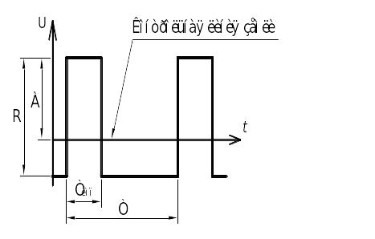
Рисунок 1 – Основные параметры электрического сигнала

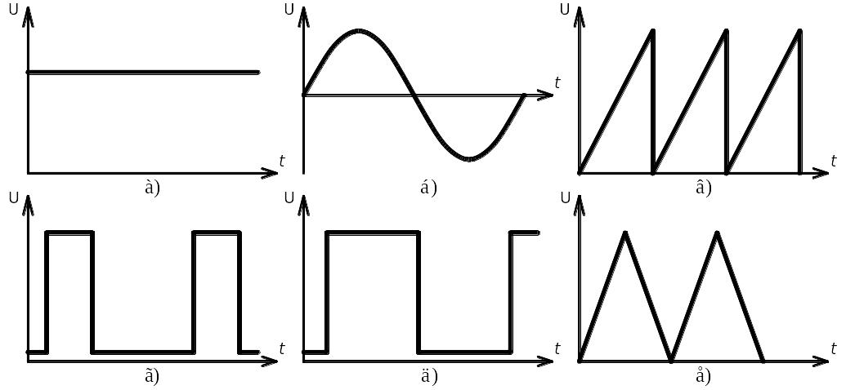
Н а рисунке 2 представлены наиболее распространенные формы электрических сигналов.
Рисунок 2– Формы электрического сигнала
а) постоянное напряжение; б) синусоидальное напряжение; в) пилообразное напряжение; г) прямоугольный импульс; д) меандр; е) треугольник
Меа́ндр – бесконечный, периодический сигнал прямоугольной формы, широко используемый в радиотехнике. Длительность импульса и длительность паузы в периоде такого сигнала равны. Другими словами, меандр — бесконечный, периодический прямоугольный сигнал со скважностью, равной 2. Меандр может быть двухполярным и униполярным.
Ознакомление с оборудованием
Электронно-лучевые осциллографы предназначены для визуального наблюдения, измерения и регистрации электрических сигналов. Возможность наблюдения изменяющихся во времени сигналов делает осциллографы чрезвычайно удобными при определении различных амплитудных и временных параметров наблюдаемых сигналов.
Электронно-лучевые осциллографы классифицируются по следующим группам: универсальные (общего применения), многоканальные и многолучевые, запоминающие, широкополосные (скоростные), стробоскопические и специальные.
Универсальные электронно-лучевые осциллографы предназначены для осциллографирования и измерения параметров различных классов электрических сигналов в широком диапазоне амплитуд и частот (от 0 до 100 МГц)
Многоканальные электронно-лучевые осциллографы позволяют получить на экране однолучевой электронно-лучевой трубки изображения одновременно двух и более сигналов.
Многолучевые электронно-лучевые осциллографы (например, модель С1-33) используют электронно-лучевые трубки, имеющие два и более электронных лучей, управляемых отдельно или совместно.
Запоминающие электронно-лучевые осциллографы используют специальные запоминающие трубки, которые позволяют сохранять на определенное время исследуемый сигнал, в том числе однократный, для наблюдения, регистрации и дальнейшей его обработки. Основными характеристиками запоминающих осциллографов являются максимальная скорость записи и время воспроизведения, которые определяются, в основном, конструкцией электронно-лучевой трубки. Примерами данного типа электронно-лучевых осциллографов служат модели С8-13, С8-15.
Широкополосные электронно-лучевые осциллографы предназначены для осциллографирования коротких импульсов (с длительностью фронтов менее 15нс) и используются в режиме реального времени или с преобразованием временного масштаба. Для регистрации сигналов нано- и пикосекундной длительности применяются специальные конструкции скоростных осциллографов на трубках бегущей волны, обладающих широкой полосой пропускания и повышенной чувствительностью. К широкополосным осциллографам относится модель С7-15 с полосой пропускания 5МГц.
Стробоскопические электронно-лучевые осциллографы позволяют получить изображение импульсов нано- и пикосекундной длительности, малых уровней (менее 0.1 В) в реальном масштабе времени. Для получения такого изображения используется стробоскопический метод, сочетающий большую широкополосность и высокую чувствительность при осциллографировании повторяющихся импульсов. При этом в стробоскопических осциллографах используются обычные электронно-лучевые трубки. Примером таких осциллографов служит модель С7-13.
Специальные электронно-лучевые осциллографы предназначены для целевого применения (телевизионные измерения, для систем автоматическою контроля и управления и др.). За счет снижения универсальности (сужения класса исследуемых сигналов) специальные электронно-лучевые осциллографы обладают лучшими техническими характеристиками по сравнению с другими типами электронно-лучевых осциллографов: большой полосой пропускания, большой точностью измерения и др.
В последнее время широкое распространение получили цифровые осциллографы, построенные на базе однокристальных микроконтроллеров. Цифровые осциллографы сочетают в себе положительные качества вышеперечисленных типов электронно-лучевых осциллографов. И, кроме того, имеют целый ряд других сервисных и технических преимуществ перед обычными осциллографами.
К основным характеристикам осциллографов относятся коэффициент отклонения m_{u} и полоса пропускания.
Коэффициент отклонения m_{u} определяется, как отношение напряжения входного сигнала U к отклонению луча l_{y} (в делениях шкалы), вызванному этим напряжением:
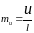
У наиболее распространенных осциллографов коэффициент отклонения находится в диапазоне 50 мкВ/дел – 10 В/дел.
Полоса пропускания – диапазон частот, в пределах которого коэффициент отклонения изменяется не более, чем на 30 % относительно его значения на некоторой средней (опорной) частоте.
- Для низкочастотных осциллографов полоса пропускания находится в диапазоне от 0 до 1-5 МГц.
- Для универсальных осциллографов верхняя частота достигает десятков МГц.
- Для высокочастотных – сотен МГц.
Для измерения импульсов сигналов важными являются параметры переходной характеристики: время нарастания переходной характеристики и максимальный выброс.
Коэффициент развертки m_{i} – отношение времени Δt к отклонению луча, вызванному напряжением развертки за это время:
.
Обычно осциллографы имеют широкий диапазон изменения коэффициента развертки. Например, осциллограф С1-65 имеет коэффициент развертки 0,01 мкс/дел – 0,05 с/дел.
Основная погрешность измерения напряжения и основная погрешность измерения временных интервалов определяется максимально допускаемыми погрешностями измерения соответствующих параметров при подаче на вход осциллографа стандартного сигнала синусоидальной или прямоугольной формы. В зависимости от значений этих погрешностей выпускают осциллографы 4-х классов точности: 1, 2, 3, 4 – имеющих, соответственно, основные погрешности измерений, не превышающие 3, 5, 10, 12 %. Часто вместо основных погрешностей измерений нормируют основные погрешности коэффициента отклонений и коэффициента развертки, а также нелинейность отклонения и развертки.
Осциллографы характеризуются и другими параметрами: Максимальным входным напряжением, размерами рабочей части экрана, потребляемой мощностью, габаритами, массой и др.

Указания по подготовке к проведению работы
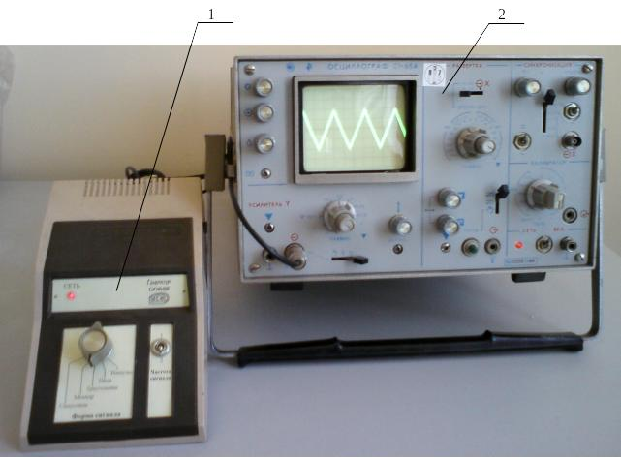
Н а рисунке 3 представлен лабораторный стенд, состоящий из специализированного генератора импульсов (позиция 1) и осциллографа (позиция 2).
Рисунок 3 – Лабораторный стенд
При подготовке к проведению лабораторной работы необходимо подключить специализированный генератор импульсов к осциллографу с помощью щупа, включить сетевое питание осциллографа и генератора импульсов и дать осциллографу прогреться в течение 10 мин.
Программа работы
- Ознакомиться с работой электронно-лучевого осциллографа;
- Получить задание у преподавателя (форма и частота сигнала);
- Зарисовать осциллограмму и записать масштаб координатной сетки;
- Определить амплитуду, размах, период и частоту электрического сигнала;
- Обозначить на осциллограмме основные характеристики электрического сигнала (амплитуду и период);
- Сделать выводы по работе.
Порядок выполнения практической части лабораторной работы
- Увидеть четкий сигнал на экране осциллографа;
- Измерить амплитуду и размах электрического сигнала (напряжения);
2.1. Для проведения измерения размаха выполните следующие операции:
2.1.1) подайте сигнал на гнездо « 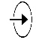 » усилителя Y;
2.1.2) установите переключатель «ВОЛЬТ/ДЕЛ.» так, чтобы сигнал на экране осциллографа занимал пять делений;
2.1.3 ) установите тумблер « ; » в положение « ».
2.1.4) ручкой «УРОВЕНЬ» установите устойчивое изображение. Установите переключатель «ВРЕМЯ/ДЕЛ.» в положение, при котором на экране наблюдается несколько периодов исследуемого сигнала;
2.1.5) установите ручку « ↕ » так, чтобы нижний уровень сигнала совпадал с одной из нижних линий сетки, а верхний уровень находился в пределах рабочей части экрана. Ручкой « ↔ » сместите изображение таким образом, чтобы верхний уровень сигнала находился на центральной вертикальной линии (рисунок 27;
2.1.6) измерьте расстояние в делениях между крайними точками размаха сигнала. Ручка «ПЛАВНО» должна быть установлена в положение«▼».
Примечание. Этот метод может быть использован для измерения напряжения между двумя любыми точками сигнала, а не только между пиками (размаха);
2.1.7) умножьте расстояние, измеренное в условных единицах (делениях), на показание переключателя «ВОЛЬТ/ДЕЛ.».
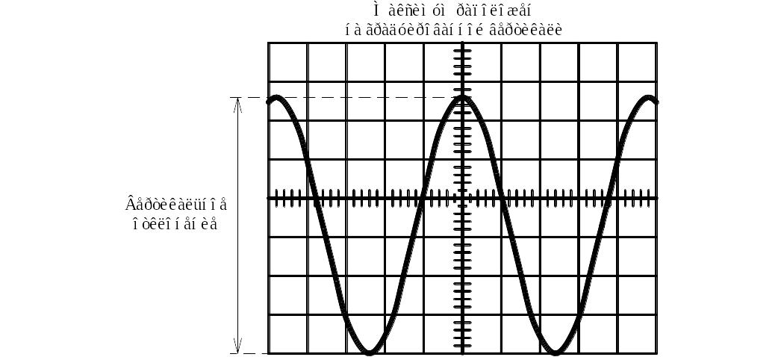

Рисунок 4 – Определение амплитуды сигнала
1. Для проведения измерения амплитуды выполните следующие операции:
1.1) определите контрольную линию земли переключив в положение « » переключатель « ; ; »;
Примечание. Не следует перемещать ручку «↕» после определения контрольной линии земли!
1.2) измерьте расстояние в делениях между крайней точкой сигнала и контрольной линией земли. Ручка «ПЛАВНО» должна быть установлена в положение«▼»;
1.3) умножьте расстояние, измеренное в условных единицах (делениях), на показание переключателя «ВОЛЬТ/ДЕЛ.» (аналогично определению размаха).
- Измерить период и рассчитать частоту электрического сигнала;
2.1. Для измерения длительности сигнала между двумя его точками произведите следующие операции:
2.1.1) подайте сигнал на гнездо « » усилителя Y;
2.1.2) установите переключатель «ВОЛЬТ/ДЕЛ.» в такое положение, чтобы изображение на экране составляло около 5 делений;
2.1.3) ручкой «УРОВЕНЬ» установите устойчивое изображение;
2.1.4) установите переключатель «ВРЕМЯ/ДЕЛ.» на наибольшую скорость развертки, при которой расстояние между двумя измеряемыми точками будет меньше 8 делений, т. к. возможна нелинейность изображения в первом и последнем делении шкалы;
2.1.5) ручкой « ↕ » переместите изображение, чтобы точки, между которыми измеряется время, находились на горизонтальной центральной линии;
2.1.6) ручкой « ↔ » установите изображение так, чтобы точки, между которыми измеряется время, находились в пределах восьми центральных делений сетки;
2.1.7) измерьте горизонтальное расстояние между измеряемыми точками (Рисунок 3). Ручка «ПЛАВНО» переключателя «ВРЕМЯ/ДЕЛ.» должна быть установлена в положение «▼»;
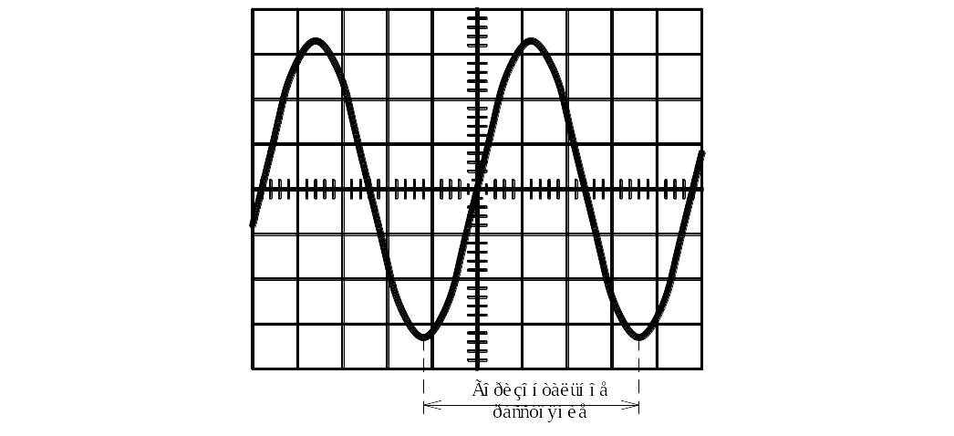
Рисунок 5 – Определение длительности периодического сигнал
2.1.8) умножьте расстояние, измеренное в п.3.1.7 на показание переключателя «ВРЕМЯ/ДЕЛ.»;
а
2.2. Для расчета частоты периодического сигнала произведите следующие операции:
2.2.1) измерьте длительность времени одного периода сигнала, как это описано в предыдущем случае;
2.2.1) рассчитайте частоту сигнала, как величину, обратную периоду
f=1/Т, где f – частота сигнала, Гц, T – период, сек.
Содержание отчета
- Титульный лист;
- Цель и программу работы;
- Осциллограмму электрического сигнала с обозначенными основными характеристиками;
- Расчет характеристик электрического сигнала;
- Выводы по работе.

Тестирование
Тест №4
Задание: заполнить таблицу, записав электрические аппараты в соответствующую группу.
Коммутирующие аппараты | Реле и регуляторы | Аппараты управления | Датчики

- Автоматический воздушный выключатель.
- Предохранитель.
- Барабанный контроллер.
- Пусковой реостат.
- Реверсивный магнитный пускатель.
- Светодиод.
- Электромагнитное реле.
- Пакетный выключатель.
- Магнитоуправляемые контакты (герконы).
- Индикаторная лампа.
- Микропереключатель.
- Тепловое реле.
- Путевой (конечный) выключатель.
- Рубильник.
- Реле времени.
- Командоконтроллер.
- Разъединитель.
- УЗО.
- Контактор.
- Автомат максимального тока.

Критерий выставления оценок:
Оценка «5» ставится за 19-20 правильных ответов;
Оценка «4» ставится за 15-18 правильных ответов;
Оценка «3» ставится за 12-14 правильных ответов.
Оценка «2» ставится за 11 и менее правильных ответов

Практическая работа № 3. Измерение параметров выпрямителей и усилителей

Цель работы: научиться рассчитывать параметры мостового выпрямителя; изучить схемы различных типов электронных выпрямителей.
Оборудование: лист формат А-4, чертежные принадлежности.

Теоретические сведения

Выпрямительные устройства - это устройства, предназначенные для преобразования переменного тока в постоянный. В общем случае они состоят из трех основных узлов: силового трансформатора, вентильного узла (выпрямителя) и сглаживающего фильтра. В качестве вентилей могут использоваться диоды, тиристоры и мощные транзисторы. Выпрямительные устройства характеризуются: выходными параметрами, параметрами, характеризующими режим работы вентилей, и параметрами трансформатора. Наиболее распространенный вентиль в маломощных устройствах - полупроводниковый диод. Если в качестве вентилей используются тиристоры или транзисторы, то возможна реализация, т.н. управляемого режима выпрямления (на диодах строятся только неуправляемые выпрямители).
К выходным параметрам выпрямителя относятся: номинальное среднее выпрямленное напряжение (U_{н} cp); номинальный средний выпрямленный ток (I_{н ср}); коэффициент пульсаций выпрямленного напряжения (K_{п}); частота пульсаций выпрямленного напряжения; внутреннее сопротивление выпрямителя.
Коэффициентом пульсаций (K_{п}) называется отношение амплитуды первой гармоники колебаний выпрямленного напряжения к среднему значению выпрямленного напряжения. Внешняя характеристика выпрямителя - это графически выраженная зависимость среднего значения выходного напряжения от среднего значения выходного тока (тока нагрузки). Для неуправляемых выпрямителей характерно плавное понижение выходного напряжения при повышении тока нагрузки.
Для классификации выпрямителей используются различные признаки и особенности их конструкции: количество выпрямленных полуволн (полупериодов) напряжения, число фаз силовой сети, тип сглаживающего фильтра, наличие трансформатора и т.п. По количеству выпрямленных полуволн различают однополупериодные и двухполупериодные выпрямители. По числу фаз питающего напряжения различают однофазные, двухфазные, трехфазные и шестифазные выпрямители. При этом под числом фаз питающего напряжения понимают число питающих напряжений с отличными друг от друга начальными фазами. Так, например, если для работы выпрямителя требуется два питающих напряжения, сдвинутых друг относительно друга на какой-либо угол (чаще всего на 180°), то такой выпрямитель называют двухфазным. Аналогично, если для работы выпрямителя требуется три питающих напряжения, сдвинутые друг относительно друга на угол, равный 120°. то такой выпрямитель называют трехфазным. Шестифазные выпрямители состоят из двух групп трехфазных выпрямителей, питаемых противофазными напряжениями трехфазной сети.

Однофазный однополупериодный выпрямитель

Простейшим выпрямителем является схема однофазного однополупериодного выпрямителя (рис. 1).

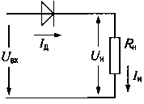

Рис. 1.

Графики, поясняющие его работу при синусоидальном входном напряжении U_{вх} =U_{вх mах} sin(ωt) , представлены на рис. 2.

Рис. 2.
На интервале времени [0;T/2] полупроводниковый диод выпрямителя смещен в прямом направлении и напряжение, а следовательно, и ток в нагрузочном резисторе повторяют форму входного сигнала. На интервале [T/2;T] диод смещен в обратном направлении и напряжение (ток) на нагрузке равно нулю.
Таким образом, среднее значение напряжения на нагрузочном резисторе будет равно:
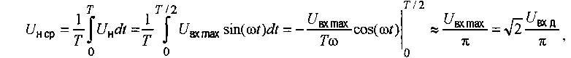

где U_{вх д -} действующее значение переменного напряжения на входе выпрямителя.
Аналогично, для среднего тока нагрузки:
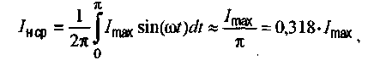

где I_{max} - амплитуда выпрямленного тока. Действующее значение тока нагрузки I_{н д} (через диод протекает такой же ток):

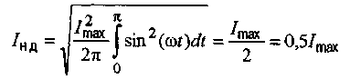
Отношение среднего значения выпрямленного напряжения U_{н cp} к действующему значению входного переменного напряжения U_{вх д} называется коэффициентом выпрямления K_{вып}. Для рассматриваемой схемы K_{вып} = 0,45.
Максимальное обратное напряжение на диоде U_{обр max} = U_{вх mах} = π U_{н cp}, т.е. более чем в три раза превышает среднее выпрямленное напряжение (это следует учитывать при выборе диода для выпрямителя).
Спектральный состав выпрямленного напряжения имеет вид (разложение в ряд Фурье):
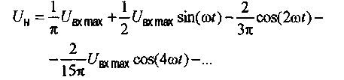
Коэффициент пульсаций, равный отношению амплитуды низшей (основной) гармоники пульсаций к среднему значению выпрямленного напряжения, для описываемой схемы однополупериодного выпрямителя равен:
K_{п} = U _{пульс max 01}/ U_{н cp} = π/2 = 1,57
Как видно, однополупериодное выпрямление имеет низкую эффективность из-за высокой пульсации выпрямленного напряжения.
Еще один отрицательный аспект однополупериодного выпрямления связан с неэффективным использованием силового трансформатора, с которого берется переменное напряжение. Это обусловлено тем, что в токе вторичной обмотки трансформатора существует постоянная составляющая, равная среднему значению выпрямленного тока. Такая составляющая не трансформируется.
В сердечнике трансформатора за счет постоянной составляющей тока вторичной обмотки создается постоянный магнитный поток Ф_{о}. Это явление принято называть вынужденным намагничиванием сердечника трансформатора. Оно может вызвать насыщение магнитной системы трансформатора и увеличение тока холостого хода.
Очевидно, что параметры выпрямителя можно улучшить, если обеспечить протекание тока нагрузки в оба полупериода действия входного напряжения. Этого можно добиться, используя две схемы однополупериодного выпрямления, работающие синхронно и противофазно на единую нагрузку. Такое включение, однако, потребует наличия двух источников первичного напряжения, имеющих общую точку: U_{вх1}=U_{вхmах}sin(ωt), U_{вх2}=U_{вхmах} sin(ωt+π). Описанная схема называется однофазной двухполупериодной схемой выпрямления со средней точкой, диаграммы ее работы, представлены на рис. 3.

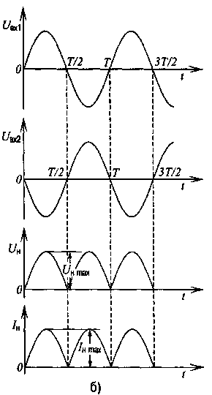

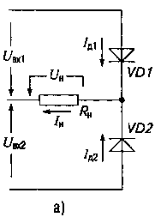

На интервале времени [0;T/2] под действием напряжения U_{вх1} диод VD1 смещен в прямом направлении (диод VD2 при этом смещен в обратном направлении) и поэтому ток в нагрузочном резисторе определяется только напряжением U_{вх1}. На интервале [T/2;T] диод VD1 смещен в обратном направлении, а ток нагрузки протекает через прямосмещенный диод VD2 и определяется напряжением U_{вх2}. Таким образом, средние значения тока и напряжения на нагрузочном резисторе в случае двухполупериодного выпрямления будут в два раза превышать аналогичные показатели для однополупеоиодной схемы:
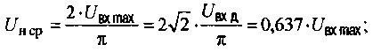
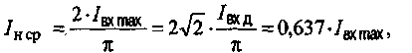

где U_{вх mах} и I_{вх mах} - амплитудные значения входного напряжения и тока выпрямителя, U_{вх д} и I_{вх д} - их действующие значения.
Отрицательным свойством двухполупериодной схемы выпрямления со средней точкой является то, что во время прохождения тока через один из диодов обратное напряжение на другом (закрытом) диоде в пике достигает удвоенного максимального входного напряжения U_{обр max} = 2 U_{вх mах}. Этого нельзя забывать при выборе диодов для выпрямителя.
Основная частота пульсаций выпрямленного напряжения в данной схеме будет равна удвоенной частоте входного напряжения. Коэффициент пульсаций, рассчитанный по методике, аналогичной описанной для схемы однофазного однополупериодного выпрямителя (разложение в ряд Фурье и выделение первой составляющей пульсаций) будет равен: K_{п} = 0,67.

Однофазный мостовой двухполупериодный выпрямитель

Существенным недостатком схемы двухполупериодного выпрямления со средней точкой является потребность в двух источниках входного напряжения. Проблема решена в схеме однофазного мостового выпрямителя, рис. 4, которая является, вероятно, самой распространенной из всех схем выпрямления, предназначенных для работы с однофазными источниками переменных напряжений.

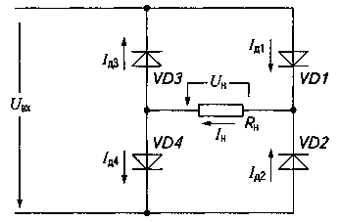
Рис. 4

Также как и в двухполупериодной схеме выпрямления со средней точкой, в мостовой схеме напряжение прикладывается к нагрузке в течение всего периода изменения напряжения U_{вх}. При этом его значение при U_{вх} = U_{вх 1} + U_{вх 2} в два раза превышает выходное напряжение схемы рис. 6.3. Поэтому при одном и том же напряжении нагрузки в мостовой схеме к обратносмещенным диодам прикладывается напряжение в два раза меньшее, чем в схеме рис. 6.3.
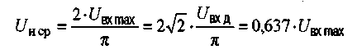
Средние значения тока и напряжения на нагрузке для однофазного мостового двухполупериодного выпрямителя будут такими же, как и в двухполупериодной схеме со средней точкой:

Основная частота пульсаций выпрямленного напряжения в двухполупериодной мостовой схеме будет равна удвоенной частоте входного напряжения. Коэффициент пульсаций такой же, как и в двухполупериодной схеме со средней точкой: K_{п} = 0,67.
Особенностью мостовой схемы является то, что в ней последовательно с нагрузкой все время включено два диода, в то время как в описанных выше однофазной однополупериодной и однофазной двухполупериодной схемах такой диод один. Поэтому при низких входных напряжениях (4...5 В) использование мостовой схемы может оказаться неэффективным (падение напряжения на диодах по величине будет сравнимо с выходным напряжением выпрямителя) - для повышения КПД обычно применяют двухполупериодную схему со средней точкой (возможен также переход к использованию диодов Шоттки с малым падением напряжения при прямом смещении). С повышением напряжения разница в КПД схем уменьшается и определяющим фактором становится величина обратного напряжения, прикладываемого к запертым диодам в процессе работы выпрямителя. Поэтому при больших уровнях выходного напряжения обычно используют выпрямитель, выполненный по мостовой схеме.

Трехфазный однополупериодный выпрямитель

Схемы выпрямителей, работающих от трехфазной сети переменного тока, строятся по тем же принципам, что и однофазные выпрямители. Для получения схемы трехфазного однополупериодного выпрямления необходимо использовать три однополупериодных выпрямителя, питающих единую нагрузку, но запитываемых от трех фаз источника входного напряжения со средней точкой (рис. 5).

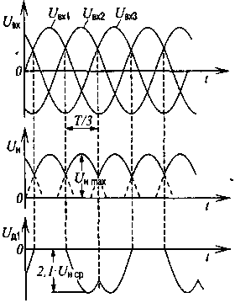

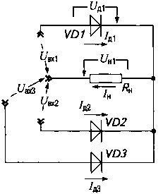

Рис. 5

Три диода выпрямителя открываются по очереди в течение одной трети периода колебаний входного напряжения каждый.
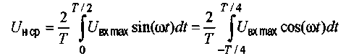
При рассмотрении схемы однофазного двухполупериодного выпрямителя для расчета среднего напряжения нагрузки использовалась формула:

Не трудно показать, что если в общем случае за период колебания входного напряжения Т будут последовательно (но не одновременно) проводить ток n диодов, то:
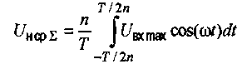

При этом первой из присутствующих на выходе гармоник переменного напряжения будет гармоника с номером n, т.е. основная частота пульсаций на выходе выпрямителя будет в n раз выше частоты колебаний входного напряжения.
Используя приведенную формулу и проведя разложение выходного напряжения выпрямителя в ряд Фурье, можно получить обобщенные выражения для среднего значения выходного напряжения U_{н cp,} амплитуды первой из присутствующих гармоник
U _{max 01} и коэффициента пульсаций выпрямителя K_{п}.
К недостаткам данной схемы следует отнести плохое использование трансформатора, который работает с подмагничиванием постоянным током (это явление описывалось при рассмотрении однофазного однополупериодного выпрямителя), и повышенное обратное напряжение на диодах.

Трехфазный двухполупериодный выпрямитель

Схема трехфазного двухполупериодного выпрямителя (т.н. схема Ларионова) и диаграммы, поясняющие его работу, представлены на рис.6. Эта схема требует для своего построения шесть полупроводниковых диодов. Она инвариантна к способу соединения первичных и вторичных обмоток силового трансформатора ("звезда" или "треугольник").

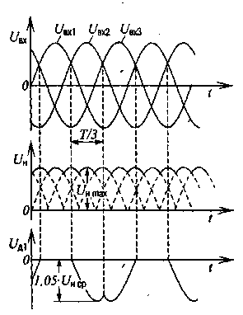

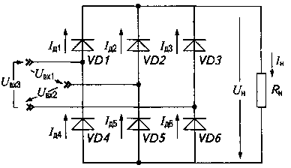
Рис. 6

Поскольку в представленной схеме используется обе полуволны питающего трехфазного напряжения, выпрямленное напряжение отличается более высоким качеством. Очевидно, что и здесь применимы соотношения , в соответствии с которыми (учитывая, что в данном случае n = 6):

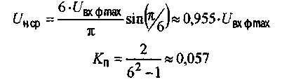

где U_{вх ф max} - амплитуда фазного напряжения на входе выпрямителя. Основная частота пульсаций выходного напряжения в шесть раз превышает частоту входного сигнала.
Максимальное обратное напряжение на каждом диоде равно амплитуде линейного напряжения на входе выпрямителя, т.е.

образом, при наличии шести последовательно коммутируемых диодов амплитуда первой из присутствующих на выходе выпрямителя гармоник составляет около 5,7% от среднего значения выходного напряжения (это говорит о высокой эффективности схемы Ларионова). Очевидно, что при увеличении числа фаз входного напряжения (например, до шести) аналогичная схема с большим числом диодов (12 для шестифазного двухполупериодного выпрямителя) будет еще более эффективной.

Таблица 6.1
Рабочие формулы для расчета схем выпрямителей

Расчетные величины | Выпрямитель  с нулевым  выводом | Мостовой  выпрямитель
Выпрямленное напряжение :
– для чисто активной и активно-индуктивной нагрузки
– для активно-емкостной нагрузки
Максимальное обратное напряжение вентиля U_{обр}
Средний ток вентиля I_{в}
Ток вторичной обмотки трансформатора I₂
Ток первичной обмотки трансформатора I₁
Габаритная мощность трансформатора S_{т}:  – для чисто активной нагрузки  – для активно-индуктивной нагрузки | 1, 488  1,341 | 1,234  1,111

Задание:
- Изучить теоретические сведения (сделать краткий конспект).
- Разобрать пример задачи.
- Начертить схему (рис.6.7)
- Уточнить номер своего варианта, переписать условие задачи (со своими данными), произвести расчет, опираясь на пример.
- Сделать выводы.
- Ответить на контрольные вопросы.

Задача 1. Произвести расчет мостового выпрямителя (рис. 7), если заданы:
– выпрямленное напряжение U_{d} = 35 В;
– ток нагрузки I_{d} = 500 мА;
– напряжение и частота сетевого напряжения U₁ = 127 В; f = 50 Гц.

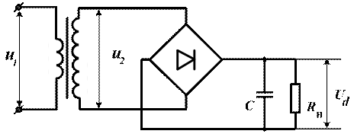

Рис. 7. Мостовая схема выпрямителя с C-фильтром

Анализ и решение задачи 1.
В соответствии с табл. 6.1 для активно-емкостной нагрузки выпрямителя соотношение между выпрямленным напряжением U_{d} и действующим значением напряжения вторичной обмотки трансформатора U₂ имеет вид:
.
Отсюда необходимое значение напряжения U₂ определим как
В.
Габаритная мощность трансформатора
17,5 Вт.
Для выбора типа диодов определяем обратное напряжение , прикладываемое к нему в обратном направлении:
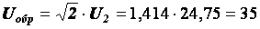 В.
Средний ток, протекающий через диод, I_{ср} = 0,5 I_{d} = 0,5 · 500 = 250 мА.

Вариант | U_{d} , В | I_{d}, мА | U₁, В | f , Гц
1 | 380 | 5 | 80 | 50
2 | 380 | 6 | 90 | 50
3 | 380 | 7 | 85 | 50
4 | 380 | 4 | 75 | 50
5 | 380 | 3 | 70 | 50
6 | 380 | 8 | 95 | 50
7 | 380 | 5 | 80 | 50
8 | 380 | 6 | 90 | 50
9 | 380 | 7 | 85 | 50
10 | 380 | 4 | 75 | 50
11 | 380 | 3 | 70 | 50
12 | 380 | 8 | 95 | 50
13 | 380 | 5 | 80 | 50
14 | 380 | 6 | 90 | 50
15 | 380 | 7 | 85 | 50
16 | 380 | 4 | 75 | 50
17 | 380 | 3 | 70 | 50
18 | 380 | 8 | 95 | 50
19 | 380 | 5 | 80 | 50
20 | 380 | 6 | 90 | 50
21 | 380 | 7 | 85 | 50
22 | 380 | 4 | 75 | 50
23 | 380 | 3 | 70 | 50
24 | 380 | 8 | 95 | 50
25 | 380 | 5 | 80 | 50
26 | 380 | 6 | 90 | 50
27 | 380 | 7 | 85 | 50
28 | 380 | 4 | 75 | 50
29 | 380 | 3 | 70 | 50
30 | 380 | 8 | 95 | 50

Контрольные вопросы:

- Что входит в состав структурной схемы выпрямителя?
- Перечислите основные схемы выпрямления.
- Перечислите преимущества мостовой схемы выпрямителя.
- Что называют коэффициентом пульсации?

Практическая работа № 4. Исследование работы комбинированных цифровых устройств

Цель работы: Ознакомление с основными функциями и тестирование комбинационных схем на основе логических элементов.

Теоретическая часть:
Комбинационными схемами автоматизации (часто их называют однотактными схемами) называются такие схемы, выходные сигналы которых зависят только от комбинации входных переменных и не зависят от того, в какой последовательности эта комбинация возникла на входе. Такие схемы широко распространены за счет своей простоты. Их разработка (синтез) осуществляется в два шага:
1. Составляется таблица истинности, отражающая взаимосвязь входных и выходных переменных. По ней записываются логические уравнения. Эти уравнения минимизируются путем непосредственного преобразования логических функций.
2. Выбирается элементная база для создания подобной системы. Для большинства схем допустимо считать, что в комбинационной схеме преобразование сигнала происходит практически без задержки времени и выходные сигналы формируются практически мгновенно после подачи входной комбинации.
Органы управления и индикации объединены в функциональные группы на блоке и снабжены надписями на лицевой панели. Источник сигналов «Уровень логический» предназначен для формирования логических сигналов высокого «1» и низкого «0» уровней. Включение соответствующих сигналов осуществляется при помощи тумблеров. С помощью светодиодов осуществляется индикация сигналов, соответствующих логической «1».

Тестирование базовых логических элементов:
Логические схемы
Целью эксперимента является тестирование стандартных ТТЛ элементов, реализующих логические функции.
Логические функции одной переменной
Возможны 4 варианта логических функций одной переменной (приведены в таблице).
Значения аргумента x | Значения функции
 | Константа 0 | Повторение x | Отрицание x | Константа 1
0 | 0 | 0 | 1 | 1
1 | 0 | 1 | 0 | 1
Из приведённых в таблице функций практический интерес представляет функция –отрицаниеx (инверсия x, «не x»). Обозначение элемента «НЕ» приведено на рис. 11.1.1.
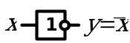
Рис. 11.1.1. Логический элемент НЕ
Инверсию обозначает окружность около выхода логического элемента.
КОМБИНАЦИОННЫЙ УЗЕЛ НА ОСНОВЕ БАЗОВЫХ ЛОГИЧЕСКИХ ЭЛЕМЕНТОВ ДЛЯ РЕАЛИЗАЦИИ ПРОИЗВОЛЬНОЙ ЛОГИЧЕСКОЙ ФУНКЦИИ

Логическая схема исследуемой цепи
Целью эксперимента является составление и тестирование комбинационного узла на основе базовых логических элементов, реализующего заданную логическую функцию.
Пусть, например, необходимо составить узел, реализующий функцию:
.
Этой функции соответствуют изображенные на рисунке последовательность вычисления и логическая схема:
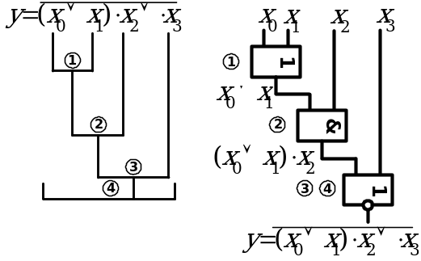
1. Операция дизъюнкция «ИЛИ» и выполняется элементом «ИЛИ» (1).
2. Операция конъюнкция «И» выражения в скобках (1) и переменной выполняется элементом «И» (2).
3. Операция дизъюнкция «ИЛИ» выражения и переменной , с инверсией результата выполняются элементом «ИЛИ-НЕ», совмещающим операции (3) и (4).
В общепринятом начертании логическая схема, реализующая заданную логическую функцию, имеет вид, показанный на рисунке:

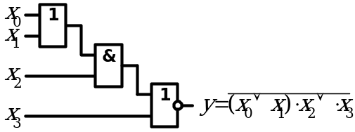
Аналогично составляется логическая схема, реализующая любую другую логическую функцию.
Практическая часть:
- Убедитесь, что устройства, используемые в эксперименте, отключены от сети электропитания.
- Соберите исследуемую логическую цепь на модуле.
- Включите выключатель «СЕТЬ» блока испытания цифровых устройств А1.
- Протестируйте работу логической схемы. При необходимости изменения исследуемой схемы отключите выключатель «Питание» блока испытания цифровых устройств «Логические элементы и триггеры», измените схему, включите выключатель «Питание».
- По результатам тестирования заполните таблицу истинности для заданной логической функции.
 | 0 | 1 | 0 | 1 | 0 | 1 | 0 | 1 | 0 | 1 | 0 | 1 | 0 | 1 | 0 | 1
 | 0 | 0 | 1 | 1 | 0 | 0 | 1 | 1 | 0 | 0 | 1 | 1 | 0 | 0 | 1 | 1
 | 0 | 0 | 0 | 0 | 1 | 1 | 1 | 1 | 0 | 0 | 0 | 0 | 1 | 1 | 1 | 1
 | 0 | 0 | 0 | 0 | 0 | 0 | 0 | 0 | 1 | 1 | 1 | 1 | 1 | 1 | 1 | 1
- По завершении работы отключите выключатель «Питание» блока испытания цифровых устройств.

Практическая работа № 5. Измерение заданных параметров стабилизатора напряжения

Цель работы: научиться рассчитывать схемы стабилизаторов параметрического и компенсационного типа с подбором стандартных элементов схемы из справочной литературы.

Краткие теоретические сведения
Параметрические стабилизаторы постоянного напряжения.
Принцип работы параметрического стабилизатора напряжения заключается в поддержании постоянного напряжения на выходе за счет перераспределения токов, протекающих через линейный (R_{oгр}.) и нелинейный элементы. Характеристики стабилизатора зависят от параметров нелинейного элемента – стабилитрона. Особенностью ВАХ стабилитрона является наличие в области отрицательных напряжений участка, где напряжение не зависит от тока (участок пробоя стабилитрона). Каждый стабилитрон имеет свое определенное напряжение пробояU_{пр}, которое определяет напряжение стабилизации U_{ст}: U_{ст}≈U_{пр}. Стабилитрон включается последовательно с гасящим сопротивлением R и параллельно нагрузке. Если напряжение на входе стабилизатора увеличится, то ток через стабилитрон также увеличится, что приведет к увеличению падения напряжения на сопротивлении К и гашению избыточного напряжения. Если напряжение на входе стабилизатора уменьшится, то ток в стабилитроне тоже уменьшится и, следовательно, уменьшится падение напряжения на сопротивлении R. В результате напряжение на нагрузке стабилизируется. При изменении тока в нагрузке часть тока стабилизатора переходит в нагрузку, при этом напряжение на нагрузке остается постоянным благодаря тому, что напряжение на участке пробоя стабилитрона не зависит от тока. Значение гасящего сопротивления R выбирается в зависимости от напряжения стабилизации, требуемого К_{ст} и мощности нагрузки (R=6…120 Ом).
Параметры стабилитрона также должны подбираться с учетом требуемого напряжения на выходе стабилизатора и допустимых токов нагрузки. Схемы параметрических стабилизаторов могут применяться только для слаботочных цепей (приборов малой мощности). К_{ст} параметрических стабилизаторов не превышает 50.
Компенсационные стабилизаторы постоянного напряжения.
Компенсационные стабилизаторы используют для обеспечения высокого коэффициента стабилизации К_{ст} ≥1000. Такой стабилизатор представляет собой систему автоматического регулирования, в которой выходное напряжение сравнивается с эталонным опорным напряжением. В зависимости от способа включения регулирующего элемента различают компенсационные стабилизаторы последовательного и параллельного типа.
Транзистор VT1играет роль РЭ, VT2 является усилителем сигнала рассогласования. Делитель R₃R₄ служит для сравнения U_{вых} с U_{оп}, он обеспечивает плавную регулировку напряжения на выходе стабилизатора. В данной схеме нет дополнительного источника опорного напряжения, а напряжение для сравнения формируется за счет падения напряжения между базой и эмиттером, которое сравнивается с U_{оп}, задаваемым стабилитроном VD. Пусть напряжение на входе увеличится и составит U_{вх}+∆U_{вх}. При этом начнет увеличиваться ток через VT1, следовательно начнет возрастать напряжение на базе VT2, что повлечет за собой увеличение запирающего положительного потенциала на базе VT1. Ток в нем начнет уменьшаться, приводя к компенсации увеличения входного напряжения. В результате внутреннее сопротивление VT1 повысится, компенсируя увеличение напряжения на входе и приводя к стабилизации напряжения на выходе. При снижении входного напряжения работа схемы происходит в обратном направлении. Аналогично работает схема компенсации напряжения на выходе при снижении или увеличении тока нагрузки. Для увеличения коэффициента усиления по току можно заменить VT1 составным, т.е. состоящим из двух транзисторов с коэффициентами усиления β₁ и β₂. Коэффициент усиления составного транзистора β_{с}=β₁*β₂, что позволяет создавать стабилизаторы с коэффициентом стабилизации в несколько тысяч.

1 Расчёт параметрического стабилизатора напряжения
  - Исходные данные для расчёта
Напряжение стабилизации 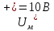U_{стаб}= …В;
Сопротивление нагрузки R_{н}=…кОм.

1.2 Рассчитываемая электрическая схема
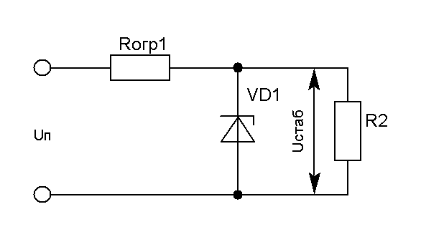
Рисунок 1

1.3 Порядок расчёта
1.3.1Определяем ток, протекающий через нагрузку I_{н}:
(1)
1.3.2 Для расчёта стабилизатора необходимо определить максимальное U_{п.мах} и U_{п.мин} минимальное амплитудные напряжения питания. Напряжения питающей сети примерно изменяется ±5% от номинального (220В). Поэтому по этим данным рассчитываем U_{п.мах} и U_{п.мin}:
U_{п.max} = 1.41*209=294.7 B;
U_{п.min}=1.41*231=325.7 B.
    - Из справочника по полупроводниковым приборам выбираем стабилитрон VD1 … с параметрами:
- номинальное напряжение стабилизации U_{ном}=…В
- номинальный ток стабилизации I_{стаб.ном}=…мА
- максимальный ток стабилизации I_{стаб.мах}=…мА
- минимальный ток стабилизации I_{стаб.мин}=…мА
-дифференциальное сопротивление R_{диф}=…Ом
    - Определяем потребляемый ток I_{пот}:
I_{пот}= I_{н} + I_{стаб.ном} (2)
1.3.5 Находим падение напряжения на последовательно включённом ограничивающем резисторе: U_{Rогр.мин}, U_{Rогр.мах} по формулам:
U_{Rогр.мin}= U_{п.мin}- U_{ста} (3)
U_{Rогр.мах}= U_{п.мах}- U_{стаб} (4)
1.3.6Находим минимальное и максимальное значения сопротивления ограничивающего резистора R_{огр.мин}, R_{огр.мах} по формулам:
(5)
(6)
1.3.7При изменении тока нагрузки от минимального до максимального, выходное напряжение уменьшается до ΔU:
ΔU= R_{диф}*I_{пот} (7)
1.3.8Находим мощность рассеивания на стабилитроне Р_{мin} и Р_{мах} по формулам:
Р_{мin}=I_{н}· U_{п.мin} (8)
Р_{мах}=I_{н}· U_{п.мах} (9)
1.3.9Рассчитываем сопротивление ограничивающего резистора R_{огр}:
(10)
где (11)
(12)
1.3.10 Рассчитываем максимальную рассеиваемую мощность резистора R_{огр.}:
(13)
Выбираем стандартное сопротивление резистора R_{огр}=…
Рассчитываем диапазон изменения входного напряжения U_{мin} и U_{мах}, при котором будет обеспечена стабилизация, по формулам:
U_{min}=U_{стаб}+(I_{стаб.min}+I_{н})R_{огр} (14)
U_{mах}=U_{стаб}+(I_{стаб.mах}+I_{н})R_{огр} (15)
Таким образом, параметрический стабилизатор будет обеспечивать необходимое напряжение во всём диапазоне изменения напряжения источника питания.
    - Определяем коэффициента стабилизации по формуле:
(15)
(16)
2Расчёт компенсационного стабилизатора напряжения
  - Исходные данные для расчёта
- входное напряжение U_{вх}= …В;
- изменение входного напряжения ∆U _{вх} = … В;
- максимальный ток нагрузки I_{н.мах}=…А;
- коэффициент стабилизации К_{ст}≥…;
- напряжение источника питания E₀=…В;
- предусмотреть плавную регулировку выходного напряжения от U_{н.мin}=…В до U_{н.мах}=…В.
2.2 Рассчитываемая электрическая схема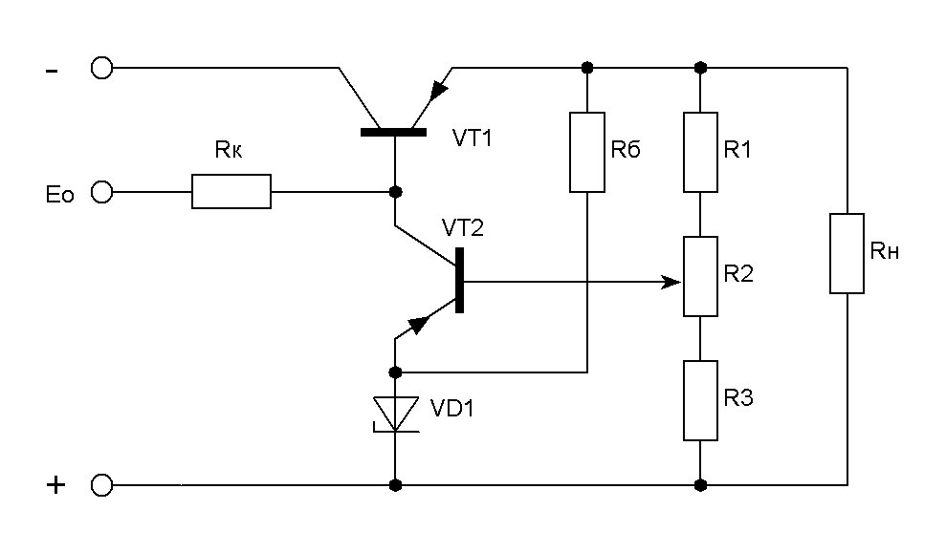
Рисунок 1
2.3 Порядок расчёта
2.3.1 Определяем максимальное напряжение на участке коллектор-эммитер регулирующего транзистора VT1:
U_{кэмах}=U_{вх}+∆ U_{вх}-U_{н.мin} (1)
    - Определяем максимальную мощность, рассеиваемую на VT1:
P_{K1max}= U_{кэмах*}I_{н.мах} (2)
По результатам расчётов U_{кэмах} и P_{K1max} из справочника по полупроводниковым приборам выбираем транзистор VT1 для которого:
U_{кэмах}< U_{кэмах.доп}
I_{н.мах}< I_{к.доп}
P_{K1max}< P_{K1max.доп.}
выбираем транзистор … с параметрами:
U_{кэ.доп}=…В;
I_{к.доп}=…А;
P_{Kmax}=…Вт;
h_{21э}=…;
r_{k1}=…кОм.
    - Для создания опорного напряжения U_{оп} выбираем стабилитрон … с параметрами:
U_{стаб}= U_{оп}=…В;
R_{д}=…Ом;
I_{ст.ном}=…мА.
    - Определяем максимальное напряжение коллектор-эмитер U_{кэ2мах} усилителя на транзисторе VT2:
U_{кэ2мах} = U_{н.мах}- U_{оп} (3)
    - Исходя из условия
U_{кэ2мах}< U_{кэмах.доп}
выбираем в качестве VT2 транзистор … с параметрами:
U_{кэ.мах}=…В;
I_{к.мах}=…мА;
h_{21э}=….
    - Полагая, что
I_{k2}≈I_{э2}<I_{к2доп.} (4)
пусть I_{э2}=…мА находим сопротивление балансного резистора:
(5)
где (6)
    - Определяем ток входа:
(7)
где h_{21эср} – среднее значение коэффициента передачи тока транзистора VT1.
- Определяем сопротивление резистора в цепи коллектора:
(8)
2.3.10 Определяем сопротивления резисторов делителя R₁,R₂,R₃. Условимся считать, что если движок потенциометра R₂ находится вверху, то U_{вых} минимально: U_{н.мin}, а Сли внизу, то U_{н.мах}:
U_{н.мin}- U_{оп} = I_{дел}·R₁ (9)
U_{оп} = I_{дел} ·R₃ (10)
U_{н.мах} – U_{оп} =(R₁+R₂) (11)
2.3.11 Выбрав ток делителя равным:
(12)
где h_{21эср} – среднее значение коэффициента передачи тока транзистором VT2.
2.3.12 Находим R₁, R₂, R₃:
(13)
(14)
(15)
2.3.13 Определяем коэффициент стабилизации:
(16)
Содержание отчета:
Отчет по практической работе должен содержать:
1 Название и цель работы.
- Исходные данные для расчета согласно своему варианту.
- Расчетную схему.
- Выполнение расчетов, сопровождаемое пояснениями к каждому действию.
- Вывод по работе.

Контрольные вопросы:
1 По каким параметрам подбирают стабилитрон при расчете параметрического стабилизатора напряжения?
- Когда применяют параметрические стабилизаторы напряжения?
- Опишите принцип действия параметрического стабилизатора напряжения.

Таблицы выбора вариантов заданий учащихся для практической работы №5
Таблица 1
Вариант | U_{СТАБ},  В | R_{Н}, кОм
1 | 8 | 1,0
2 | 10 | 1,1
3 | 9 | 1,2
4 | 11 | 1,3
5 | 12 | 1,4
6 | 13 | 1,5
7 | 14 | 1,6
8 | 15 | 1,7
9 | 12 | 1,8
10 | 7 | 1,9
11 | 8 | 2,0
12 | 9 | 2,2
13 | 10 | 2,1
14 | 11 | 2,0
15 | 12 | 1,9
16 | 13 | 1,8
17 | 14 | 1,7
18 | 15 | 1,6
19 | 7 | 1,5
20 | 8 | 1,4
21 | 9 | 1,3
22 | 10 | 1,2
23 | 11 | 1,1
24 | 12 | 1,0
Вариант | U_{СТАБ},  В | R_{Н}, кОм
25 | 13 | 1,1
26 | 14 | 1,2
27 | 15 | 1,3
28 | 7 | 1,4
29 | 8 | 1,5
30 | 9 | 1,6
31 | 10 | 1,7
32 | 11 | 1,8
Таблица 2
Вари-  ант | U_{ВХ},  В | ∆U_{ВХ},  В | I_{НMAX},  А | К_{СТ}≥ | Е₀,  В | U_{Нmin},  В | U_{Нmax},  В | U_{ОП},  В
1 | 15 | 1,0 | 1,5 | 0,9 | 20 | 5 | 10 | 12
2 | 14 | 1,2 | 1,4 | 0,8 | 21 | 6 | 12 | 13
3 | 12 | 1,4 | 1,3 | 1 | 22 | 4 | 10 | 14
4 | 13 | 1,5 | 1,2 | 0,95 | 23 | 5 | 11 | 5
5 | 14 | 1,3 | 1,1 | 0,85 | 24 | 7 | 12 | 6
6 | 15 | 1,6 | 1,0 | 0,8 | 25 | 7 | 13 | 7
7 | 16 | 1,7 | 1,6 | 0,7 | 26 | 5 | 12 | 8
8 | 17 | 1,8 | 1,7 | 0,75 | 27 | 6 | 12 | 9
9 | 18 | 1,9 | 1,8 | 0,9 | 28 | 8 | 13 | 10
10 | 19 | 2,0 | 1,9 | 0,95 | 29 | 7 | 14 | 11
11 | 20 | 2,1 | 1,0 | 0,85 | 30 | 10 | 18 | 12
12 | 21 | 2,2 | 1,1 | 0,75 | 31 | 11 | 16 | 13
13 | 22 | 2,3 | 1,2 | 1 | 32 | 12 | 17 | 14
14 | 23 | 2,4 | 1,3 | 1 | 20 | 14 | 18 | 15
15 | 24 | 2,5 | 1,4 | 0,8 | 21 | 10 | 19 | 5
16 | 25 | 2,0 | 1,5 | 0,9 | 22 | 7 | 15 | 6
17 | 15 | 2,1 | 1,6 | 0,7 | 23 | 5 | 10 | 7
18 | 12 | 2,2 | 1,0 | 0,75 | 24 | 4 | 9 | 8
19 | 14 | 2,3 | 1,1 | 0,85 | 25 | 5 | 11 | 9
20 | 16 | 1,0 | 1,2 | 0,95 | 26 | 6 | 14 | 10
21 | 18 | 1,1 | 1,3 | 1 | 27 | 7 | 15 | 11
22 | 20 | 1,2 | 1,4 | 0,9 | 28 | 8 | 12 | 12
23 | 19 | 1,3 | 1,7 | 0,8 | 29 | 9 | 16 | 13
24 | 14 | 1,4 | 1,8 | 0,7 | 30 | 5 | 10 | 14
25 | 13 | 1,5 | 1,2 | 0,75 | 31 | 5 | 12 | 15
26 | 15 | 1,6 | 1,4 | 0,85 | 32 | 6 | 10 | 5
27 | 17 | 1,7 | 1,6 | 0,95 | 20 | 7 | 13 | 6
Вари-  ант | U_{ВХ},  В | ∆U_{ВХ},  В | I_{НMAX},  А | К_{СТ}≥ | Е₀,  В | U_{Нmin},  В | U_{Нmax},  В | U_{ОП},  В
28 | 19 | 1,8 | 1,0 | 1 | 21 | 10 | 17 | 7
29 | 21 | 1,9 | 1,1 | 0,95 | 22 | 8 | 18 | 8
30 | 23 | 2,0 | 1,2 | 0,85 | 23 | 9 | 16 | 9
31 | 24 | 2,1 | 1,3 | 0,75 | 24 | 7 | 15 | 10
32 | 25 | 2,2 | 1,4 | 0,7 | 25 | 5 | 14 | 15

Практическая работа № 6. Поиск неисправностей источников питания

Цель работы: изучить признаки и причины неисправностей блока питания, научиться проводить диагностику работоспособности, устранять неполадки и сбои блока питания

Ход работы
ЗАДАНИЕ:
1 Внимательно изучите теоретическую справку
2 Выполните диагностику работоспособности блока питания (БП)
3 Сделайте отчет о проделанной работе, который должен содержать
- пошаговые операции (со скриншотами)
- заполненные таблицы.

ТЕОРЕТИЧЕСКАЯ СПРАВКА
Распространенные неисправности БП:
• перегорает сетевой предохранитель;
• +5_SB (дежурное напряжение) отсутствует, а также больше или меньше допустимого;
• напряжения на выходе блока питания (+12 В, +5 В, 3,3 В) не соответствуют норме или отсутствуют;
• нет сигнала P.G. (PW_OK);
• БП не включается дистанционно;
• не вращается вентилятор охлаждения.
Причины неисправностей БП:
• низкое качество напряжения сети (частые перепады напряжения в сети, а также его выход за пределы рабочего диапазона БП);
• низкое качество компонент и изготовления в целом (данный пункт актуален для дешёвых БП);

Признаки неисправности БП:
• после нажатия на кнопку питания системного блока ничего не происходит — нет световой и звуковой индикации, не вращаются вентиляторы охлаждения;
• компьютер включается через раз;
• операционная система не загружается или загружается, но через несколько секунд компьютер отключается, хотя есть звуковая и световая индикация и работают вентиляторы.
• повышение температуры в БП и системном блоке.

Способы проверки работоспособности БП
1) визуальный осмотр БП на предмет наличия вздутых конденсаторов.
2) проверка подачи напряжения (грубая проверка — есть напряжение или нет).
3) проверка выходного напряжения (напряжение должно быть строго в определённых
пределах и отклонение в любую сторону недопустимо).

ПРАКТИЧЕСКАЯ ЧАСТЬ
Диагностика работоспособности блока питания Визуальный осмотр блока питания
1 Выключить компьютер.
2 Обесточить компьютер.
3 Отрыть боковую крышку системного блока.
4 Сфотографируйте или запомните, то каким образом выполнено подключение питания к каждой из компонент (материнская плата, жёсткий диски,
оптический привод, пр.)
5 Отсоединить блок питания от системного блока.
Для этого необходимо выкрутить 4 винта, которыми БП крепится к системному блоку.
6 Разобрать БП.
Для этого также необходимо выкрутить 4 винта которыми соединены 2 крышки блока питания, после чего их необходимо разъединить.
7 Выполнить визуальный осмотр блока питания. БП не должен иметь вздутых конденсаторов, пыли, а вентилятор должен иметь свободный ход. Если в середине БП есть пыль её необходимо собрать пылесосом, вздутые конденсаторы перепаять на новые того же номинала, а вентилятор смазать либо установить новый.
Проверка подачи напряжения блоком питания (тест на запуск БП)
1 Выключить компьютер.
2 Обесточить компьютер.
3 Отрыть боковую крышку системного блока.
4 Сфотографируйте или запомните, то каким образом выполнено подключение питания к каждой из компонент (материнская плата, жёсткий диски, оптический привод, пр.)
5 Отсоединить провода идущие к БП.
6 Найти канцелярскую скрепку. Скрепкой мы будем замыкать контакты на БП и если её под рукой не оказалось подойдёт проволока схожая со скрепкой по длине и диаметру. После этого скрепку необходимо согнуть в виде латинской буквы «U».
7 Найти 20/24 контактный разъем питания (идёт от блока питания к материнской плате).
8 Найти разъёмы зелёного и чёрного провода на коннекторе. В разъёмы, к которым подключены Данные провода, необходимо вставить скрепку. Скрепка должна быть надёжно зафиксирована и иметь контакт с соответствующими разъёмами.
8 Включить блок питания. Подаём питание на БП (не забудьте включить кнопку питания на самом БП, если таковая была выключена на шаге 1).
9 Проверка работоспособности Вентилятора БП.
Если устройство рабочее и проводит ток, то вентилятор, расположенный в корпусе БП должен вращаться при подаче напряжения.
Если вентилятор не вращается выполните проверку контакта скрепки с зелёным и чёрным разъёмам 20/24 контактного разъёма.
Данная проверка не гарантирует, что устройство рабочее.
Данная проверка позволяет определить, что блок питания включается. Для более точной диагностики необходимо провести следующий тест.

Проверка правильной работы блока питания
1 Выключить компьютер.
2.Обесточить компьютер.
3.Отрыть боковую крышку системного блока
4 Сфотографируйте или запомните, то каким образом выполнено подключение питания к каждой из компонент (материнская плата, жёсткий диски, оптический привод, пр.)
5 Отсоединить провода идущие к БП.
6 Найти 20/24 контактный разъем питания.
7 Найти разъёмы чёрного, красного, жёлтого, розового проводов на 20/24 контактном разъёме.
8 Осуществить нагрузку БП. В обычном режиме БП работает под нагрузкой, осуществляя питание материнской платы, жёстких дисков, оптических приводов, вентиляторов.

Обратите внимание! В качестве нагрузки может быть использован внешний вентилятор на 12В, привод оптических дисков или старый жёсткий диск, а также комбинации указанных устройств.

9 Включить блок питания. Подаём питание на БП (не забудьте включить кнопку питания на самом БП, если таковая была выключена на шаге 1).
10 Взять вольтметр и измерить выходное напряжение БП.
Выходное напряжение БП будем измерять на парах проводов, указанных в Шаге 6
Эталонное значение напряжения для чёрного и розового провода составляет — 3,3В, чёрного и красного — 5В, чёрного и жёлтого — 12В.

Допускается отклонение указанных значений в размере ±5%. Таким образом, напряжение:
• 3,3В должно находиться в пределах 3,14 — 3,47В;
• 5В должно находиться в пределах 4,75 — 5,25В;
• 12В должно находиться в пределах 11,4— 12,6В.

2 Заполнить таблицу «Неисправности блока питания»

Признаки неисправности | Причины возникновения | Способы устранения

III. Комплект материалов для промежуточной аттестации

Промежуточная аттестация проходит в форме экзамена
Назначение: оценка уровня освоения и качества подготовки обучающихся по ОП. 10 Основы электротехники, для специальности 09.02.06 Сетевое и системное администрирование.

Итоговый контроль освоения учебной дисциплины «Основы электротехники» осуществляется на экзамене. Условием допуска к промежуточной аттестации по дисциплине является положительная текущая аттестация по УД.
Целевые ориентации:
- выявление уровня усвоения учебного материала, знаний и умений каждого обучающегося и всей группы;
- повторение пройденного материала, углубление, закрепление и систематизация знаний. Итоговая аттестация проводится в форме экзамена по билетам. Все билеты имеют одинаковую структуру:
Теоретическая часть - предполагает устный ответ обучающихся с возможной демонстрацией на макете (плакате) необходимой для ответа иллюстрационной части. Вопрос проверяет теоретическую подготовку обучающегося по дисциплине.
Практическая часть задания проверяет приобретённые умения обучающихся и предполагает решение ситуационных задач по дисциплине, чтение, составление и сборку электрических схем, сращивание, спайку и изоляцию проводов.
Условием положительной аттестации по дисциплине является положительная оценка освоения всех умений и знаний по всем контролируемым показателям. Предметом оценки освоения учебной дисциплины «Основы электротехники» являются умения и знания.

  - Пакет заданий для экзаменующихся

ТЕОРЕТИЧЕСКИЕ ВОПРОСЫ К ЭКЗАМЕНУ
- Понятие об электрическом поле. Основные свойства электрического поля: силовая и энергетическая характеристики. Энергия электрического поля. Закон Кулона.
- Величины, характеризующие электрическое поле. Напряженность, электрическое напряжение, потенциал – определения, обозначения, единицы измерения, формулы расчета этих величин.
- Электрическая емкость. Обозначение, единицы измерения. Формула емкости для провода.
- Конденсаторы: определение, условное обозначение на схемах, назначение; формула емкости плоского конденсатора.
- Соединение конденсаторов: последовательное, параллельное, смешанное. Схема, свойства, формулы расчёта.
- Электрический ток: определение, обозначение, единицы измерения, направление тока.
- Плотность электрического тока: обозначение, ед. измерения, формула.
- Электрическая проводимость: обозначение, ед. измерения, формулы расчета.
- Электрическое сопротивление: обозначение, единицы измерения. Зависимость сопротивления:
а) от геометрических размеров: формула, ее чтение б) от температуры.
- Закон Джоуля – Ленца, формула, чтение. Преобразование электрической энергии.
- Электрическая цепь: определение; элементы электрической цепи: активные и пассивные, их назначение.
- Источники электрической энергии. Источник ЭДС - определение, параметры реального источника ЭДС, схема замещения, напряжение на зажимах источника, работа, мощность, КПД источника (обозначения, единицы измерения, формулы).
- Закон Ома для всей цепи, для участка цепи: формулы, чтение.
- Режимы работы электрической цепи: холостой ход, короткое замыкание, рабочий режим, внешняя характеристика, номинальные значения, режим согласованной нагрузки.
- Потери напряжения и мощности в проводах.
- Структурный анализ схемы электрической цепи: понятие ветви, узла, контура.
- Законы Кирхгофа: чтение, составление уравнений по заданной схеме
- Два режима работы источника ЭДС.
- Электрические цепи с одним источником:
  - последовательное соединение резисторов: схема, свойства цепи, формулы.
  - параллельное соединение элементов: схема, свойства, формулы.
  - смешанное соединение элементов, метод свертывания (решение задач).
- Магнитное поле, его физические свойства.
- Основные магнитные величины: магнитная индукция, напряжённость магнитного поля - физический смысл, обозначения, единицы измерения, формулы расчёта.
- Магнитная проницаемость физический смысл; виды магнитной проницаемости, обозначение, единицы измерения формулы.
- Основное уравнение связи магнитных величин, их характеристики.
- Магнитные цепи. Определение, разветвленные, неразветвлённые, однородные, неоднородные магнитные цепи.
- Основные законы магнитных цепей.
- Расчёт неразветвлённых магнитных цепей.
- Закон электромагнитной индукции.
- Основные понятия переменного тока: параметры величин переменного тока (перечислить, обозначения, единицы измерения, формулы).
- Способы изображения величин переменного тока: аналитический с помощью формул; графический в виде развернутых диаграмм; графический в виде векторных диаграмм.
- Параметры цепей переменного тока: название, обозначение, физический смысл, условное изображение на схемах.
- Особенности цепей переменного тока: схема, формулы, векторная диаграмма, сдвиг фаз между током и напряжением, мощности.
- Цепь с активным сопротивлением; схема, свойства цепи, векторная диаграмма, формулы расчёта.
- Цепь с индуктивностью; схема, свойства цепи, векторная диаграмма, формулы расчёта. Индуктивное сопротивление
- Цепь с емкостью; схема, свойства цепи, векторная диаграмма, формулы расчёта. Емкостное сопротивление.
- Схема замещения реальной катушки; схема, свойства цепи, векторная диаграмма, формулы расчёта.
- Схема замещения цепи с активным сопротивлением и конденсатором;
- Неразветвленная цепь RLC, от чего зависит характер нагрузки этой цепи, как добиваются различных режимов работы этой цепи.
- Резонансные явления; виды резонансов.
- Резонанс напряжений и его свойства.
- Частотные характеристики. Анализ работы электрической цепи пари изменении частоты.
- Многофазная система Э.Д.С., получение трехфазной системы Э.Д.С.
- Трехфазные системы: схема, зависимость между линейными и фазными напряжениям и токами, векторные диаграммы:
-соединение потребителей звездой: трех- и четырех проводные системы, назначение нулевого провода; ток в нулевом проводе.
- соединение треугольник.
- Мощности в трехфазных цепях.
- Трансформатор: определение, назначение, устройство, схема замещения, режимы работы.
- Потери мощности в трансформаторе.
- Электрические машины: классификация, принцип действия, устройство, характеристики.
- Конструктивные особенности машин постоянного тока.
- Характеристики генератора постоянного тока.
- Характеристики двигателя постоянного тока.
- Электронные приборы, их классификация, обозначения, применение, параметры, маркировка:
- полупроводниковые диоды (выпрямительные, импульсные, стабилитроны, фотодиоды, светодиоды)
- биполярные транзисторы;
- полевые транзисторы;
- полупроводниковые резисторы, конденсаторы, оптоэлектронные приборы.
- Электронные устройства:
- выпрямители: виды выпрямителей, схемы, форма сигнала (графики);
- усилители: назначение, виды усилителей;

Практические задания для экзаменационных билетов
- Составить таблицу истинности для схемы, изображенной на рисунке.
1
I1 | I2 | I3 | Q1
0 | 0 | 0
0 | 0 | 1
0 | 1 | 0
0 | 1 | 1
1 | 1 | 1
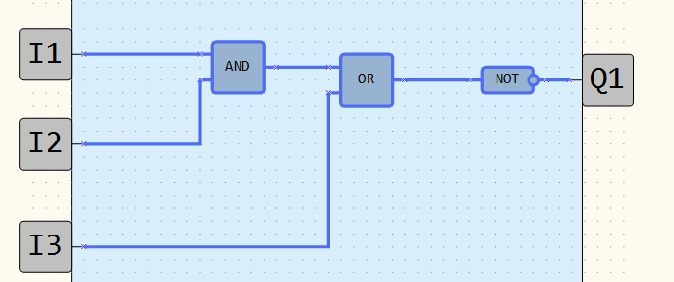

2
I1 | I2 | I3 | I4 | Q1
0 | 0 | 0 | 0
0 | 0 | 0 | 1
0 | 0 | 1 | 0
0 | 0 | 1 | 1
0 | 1 | 0 | 0
0 | 1 | 0 | 1
0 | 1 | 1 | 0
0 | 1 | 1 | 1
1 | 0 | 0 | 0
1 | 0 | 0 | 1
1 | 0 | 1 | 0
1 | 0 | 1 | 1
1 | 1 | 0 | 0
1 | 1 | 0 | 1
1 | 1 | 1 | 0
1 | 1 | 1 | 1
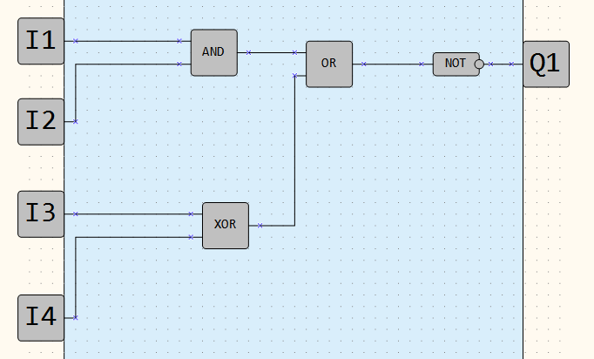

3
I1 | I2 | I3 | Q1
0 | 0 | 0
0 | 0 | 1
0 | 1 | 0
0 | 1 | 1
1 | 1 | 1
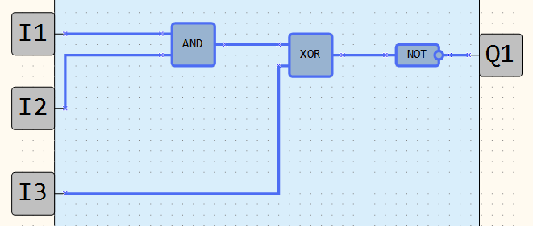
4
I1 | I2 | I3 | Q1
0 | 0 | 0
0 | 0 | 1
0 | 1 | 0
0 | 1 | 1
1 | 1 | 1
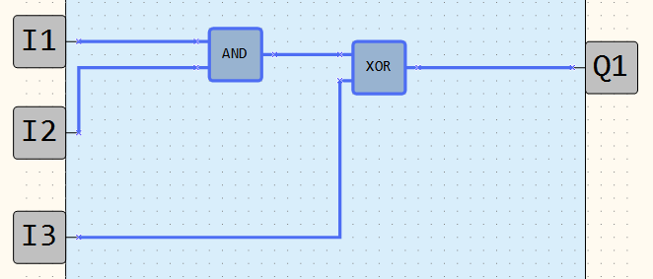
5
I1 | I2 | I3 | I4 | Q1
0 | 0 | 0 | 0
0 | 0 | 0 | 1
0 | 0 | 1 | 0
0 | 0 | 1 | 1
0 | 1 | 0 | 0
0 | 1 | 0 | 1
0 | 1 | 1 | 0
0 | 1 | 1 | 1
1 | 0 | 0 | 0
1 | 0 | 0 | 1
1 | 0 | 1 | 0
1 | 0 | 1 | 1
1 | 1 | 0 | 0
1 | 1 | 0 | 1
1 | 1 | 1 | 0
1 | 1 | 1 | 1
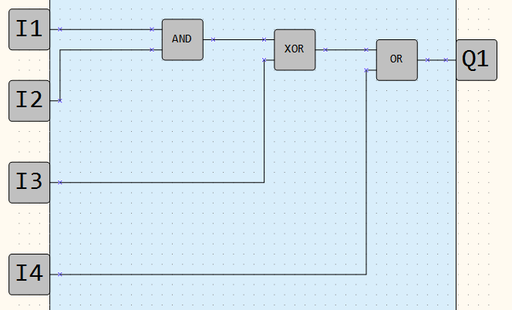

I1 | I2 | I3 | I4 | Q1
0 | 0 | 0 | 0
0 | 0 | 0 | 1
0 | 0 | 1 | 0
0 | 0 | 1 | 1
0 | 1 | 0 | 0
0 | 1 | 0 | 1
0 | 1 | 1 | 0
0 | 1 | 1 | 1
1 | 0 | 0 | 0
1 | 0 | 0 | 1
1 | 0 | 1 | 0
1 | 0 | 1 | 1
1 | 1 | 0 | 0
1 | 1 | 0 | 1
1 | 1 | 1 | 0
1 | 1 | 1 | 1
6
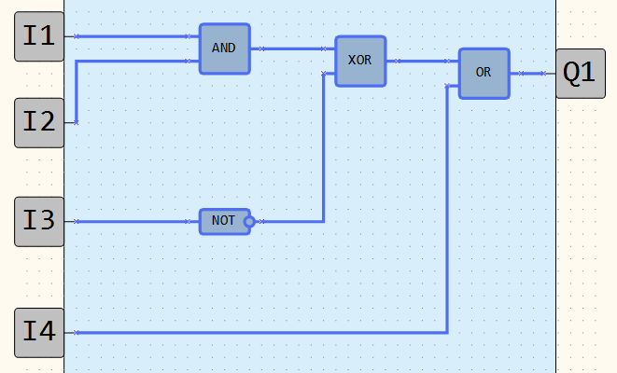

I1 | I2 | I3 | I4 | Q1
0 | 0 | 0 | 0
0 | 0 | 0 | 1
0 | 0 | 1 | 0
0 | 0 | 1 | 1
0 | 1 | 0 | 0
0 | 1 | 0 | 1
0 | 1 | 1 | 0
0 | 1 | 1 | 1
1 | 0 | 0 | 0
1 | 0 | 0 | 1
1 | 0 | 1 | 0
1 | 0 | 1 | 1
1 | 1 | 0 | 0
1 | 1 | 0 | 1
1 | 1 | 1 | 0
1 | 1 | 1 | 1
7
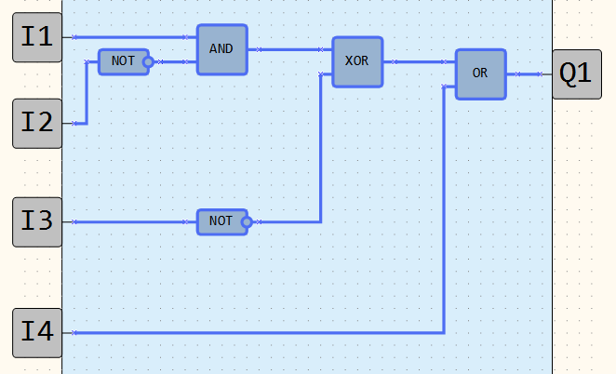

8
I1 | I2 | I3 | Q1
0 | 0 | 0
0 | 0 | 1
0 | 1 | 0
0 | 1 | 1
1 | 1 | 1
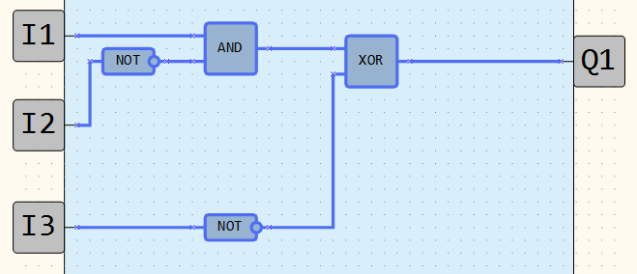

9
I1 | I2 | I3 | Q1
0 | 0 | 0
0 | 0 | 1
0 | 1 | 0
0 | 1 | 1
1 | 1 | 1
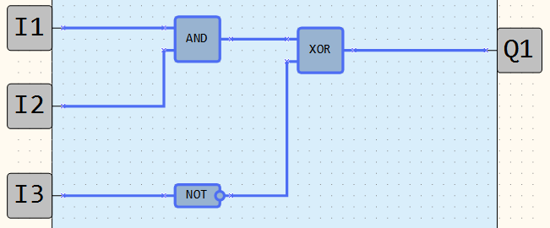
10
I1 | I2 | I3 | Q1
0 | 0 | 0
0 | 0 | 1
0 | 1 | 0
0 | 1 | 1
1 | 1 | 1
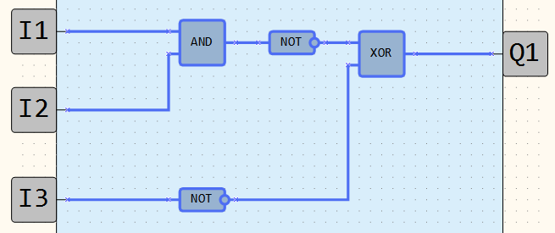

I1 | I2 | I3 | Q1
0 | 0 | 0
0 | 0 | 1
0 | 1 | 0
0 | 1 | 1
1 | 1 | 1
11
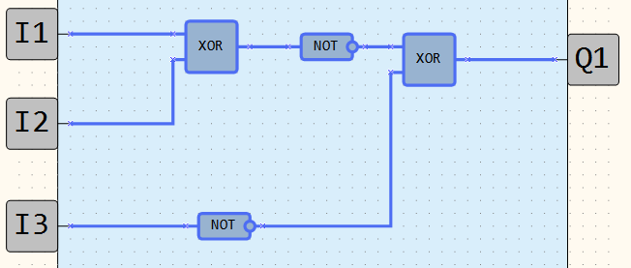
12
I1 | I2 | I3 | Q1
0 | 0 | 0
0 | 0 | 1
0 | 1 | 0
0 | 1 | 1
1 | 1 | 1
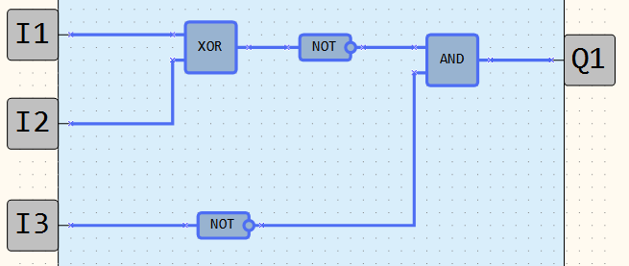
13
I1 | I2 | I3 | Q1
0 | 0 | 0
0 | 0 | 1
0 | 1 | 0
0 | 1 | 1
1 | 1 | 1
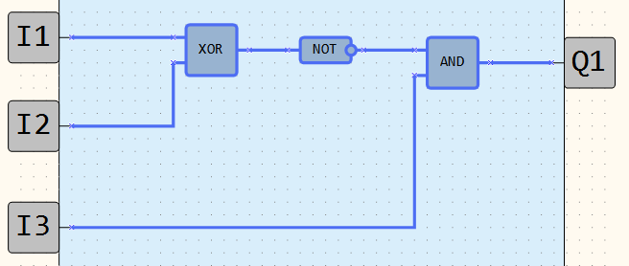
14
I1 | I2 | I3 | Q1
0 | 0 | 0
0 | 0 | 1
0 | 1 | 0
0 | 1 | 1
1 | 1 | 1
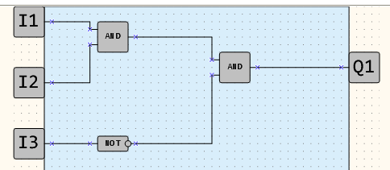
15
I1 | I2 | I3 | Q1
0 | 0 | 0
0 | 0 | 1
0 | 1 | 0
0 | 1 | 1
1 | 1 | 1
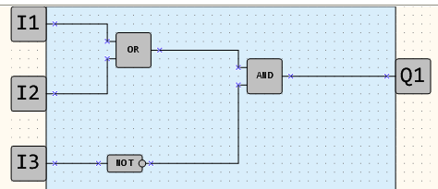
16
I1 | I2 | I3 | Q1
0 | 0 | 0
0 | 0 | 1
0 | 1 | 0
0 | 1 | 1
1 | 1 | 1
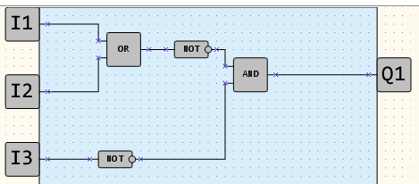
17
I1 | I2 | I3 | Q1
0 | 0 | 0
0 | 0 | 1
0 | 1 | 0
0 | 1 | 1
1 | 1 | 1
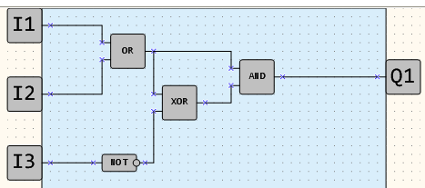
18
I1 | I2 | I3 | Q1
0 | 0 | 0
0 | 0 | 1
0 | 1 | 0
0 | 1 | 1
1 | 1 | 1
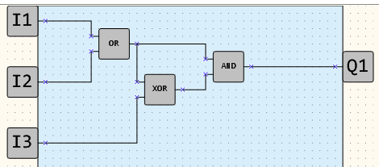
I1 | I2 | I3 | Q1
0 | 0 | 0
0 | 0 | 1
0 | 1 | 0
0 | 1 | 1
1 | 1 | 1
19
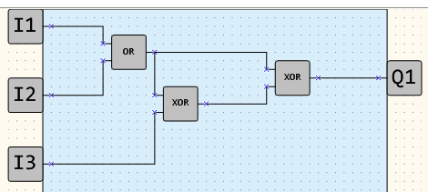

20
I1 | I2 | I3 | Q1
0 | 0 | 0
0 | 0 | 1
0 | 1 | 0
0 | 1 | 1
1 | 1 | 1
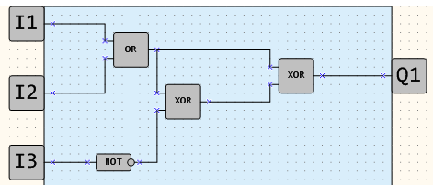
I1 | I2 | I3 | Q1
0 | 0 | 0
0 | 0 | 1
0 | 1 | 0
0 | 1 | 1
1 | 1 | 1
21
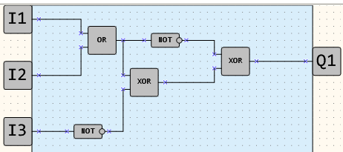
22
I1 | I2 | I3 | Q1
0 | 0 | 0
0 | 0 | 1
0 | 1 | 0
0 | 1 | 1
1 | 1 | 1
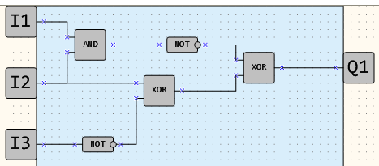
23
I1 | I2 | I3 | Q1
0 | 0 | 0
0 | 0 | 1
0 | 1 | 0
0 | 1 | 1
1 | 1 | 1
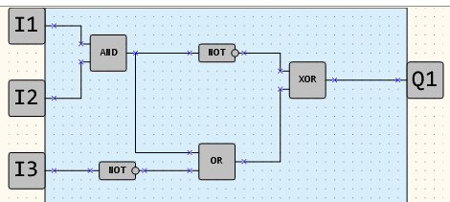

I1 | I2 | I3 | Q1
0 | 0 | 0
0 | 0 | 1
0 | 1 | 0
0 | 1 | 1
1 | 1 | 1
24
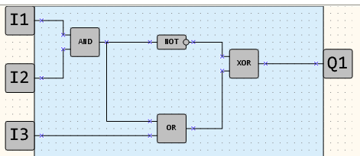
25
I1 | I2 | I3 | Q1
0 | 0 | 0
0 | 0 | 1
0 | 1 | 0
0 | 1 | 1
1 | 1 | 1

- Построить диаграмму состояния на выходе функционального блока, изображенного на рисунке.

- 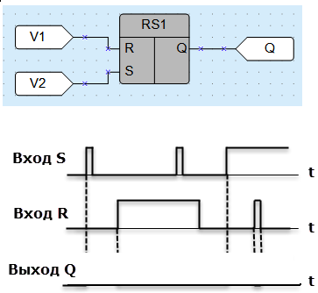

- 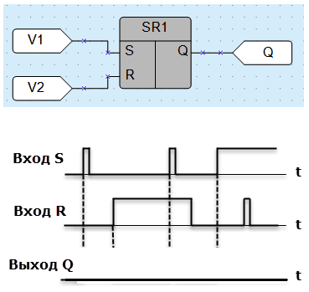

- Детектор переднего фронта импульса (RTRIG)

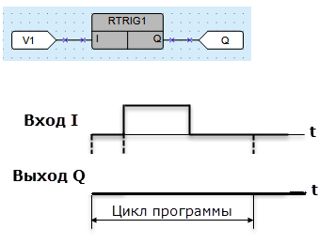
- Детектор заднего фронта импульса (FTRIG)
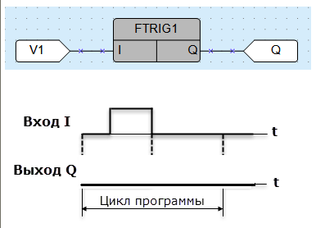

- Импульс включения заданной длительности (TP)
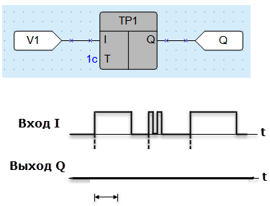

- Таймер с задержкой включения (TON)
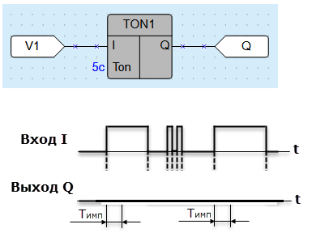

- Таймер с задержкой отключения (TOF)
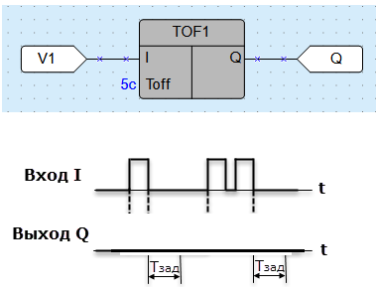

- Генератор прямоугольных импульсов (BLINK)
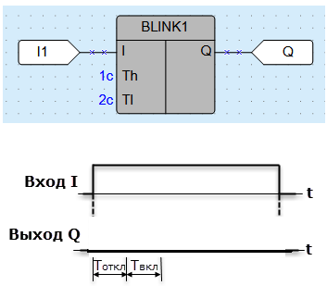

- Инкрементный счетчик с автосбросом (CT)
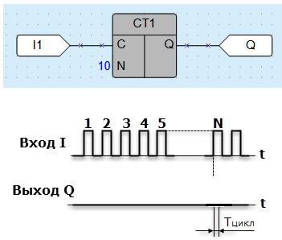

- Универсальный счетчик (CTN)
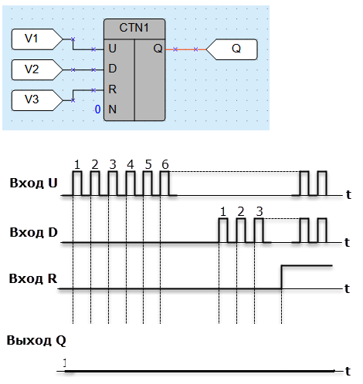

- Инкрементный счетчик (CTU)
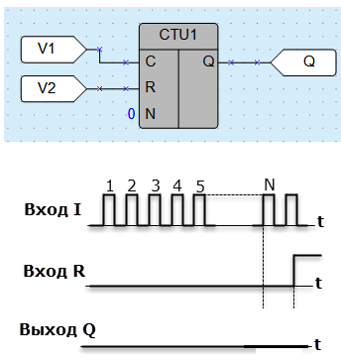

- Логическое "И" по фронту
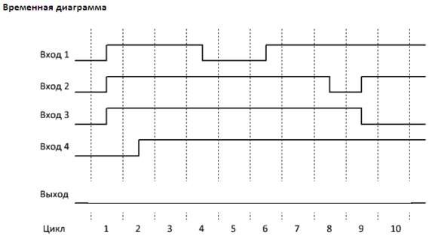

- Логическое "И-НЕ"
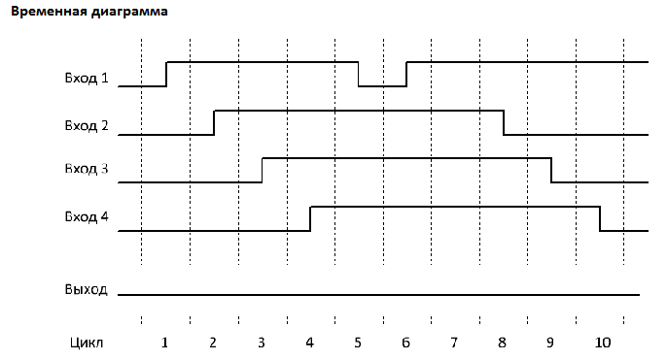

- Логическое "ИЛИ"
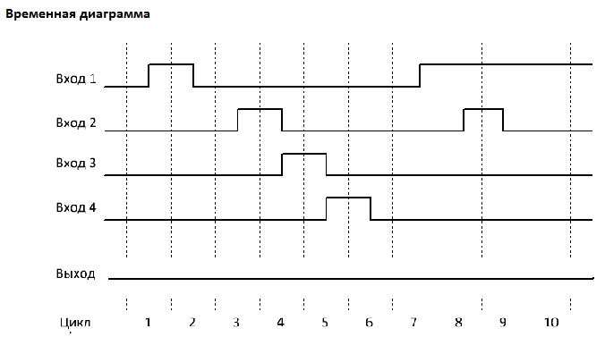

- Логическое "ИЛИ-НЕ"
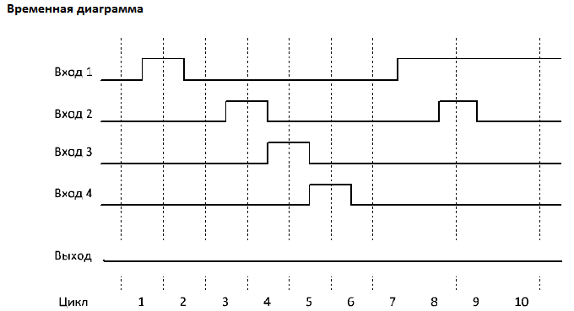

- Исключающее "ИЛИ"
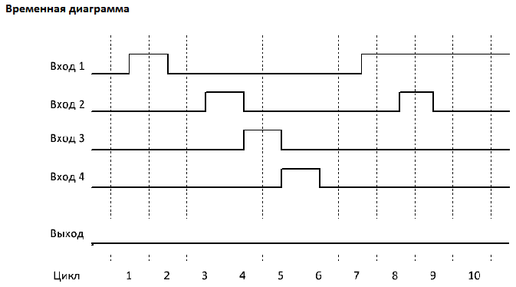

- Таймер задержки включения / выключения
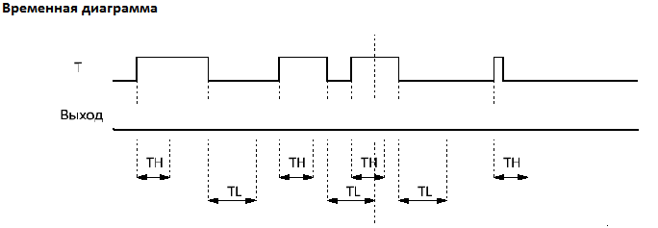
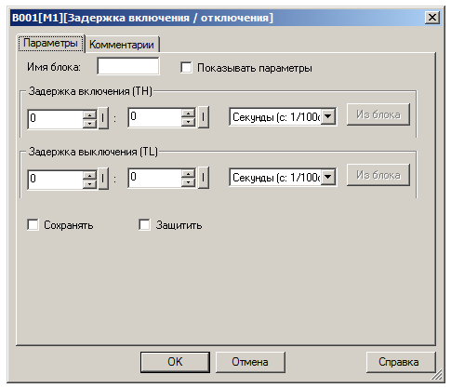

- Таймер - генератор одиночного испульса
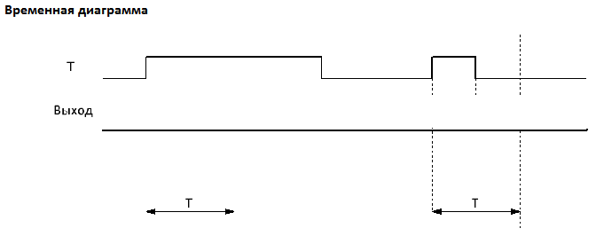
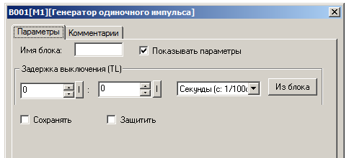
- Реверсивный счетчик
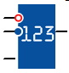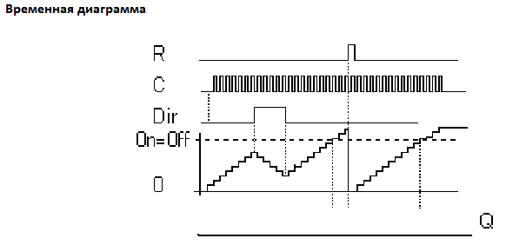
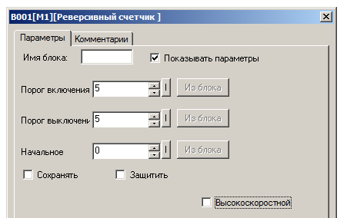

- RS триггер
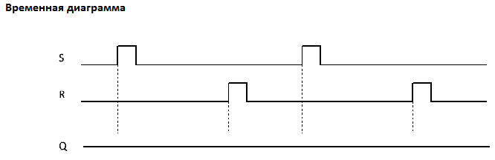

- Таймер - генератор серии импульсов
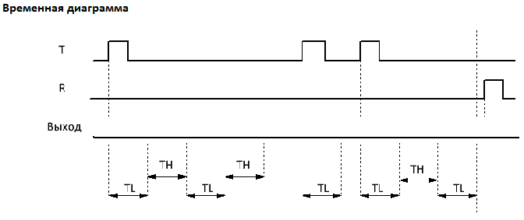
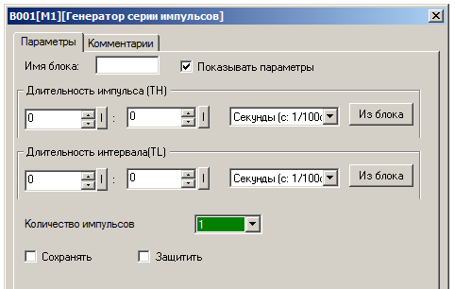
- Таймер задержки включения
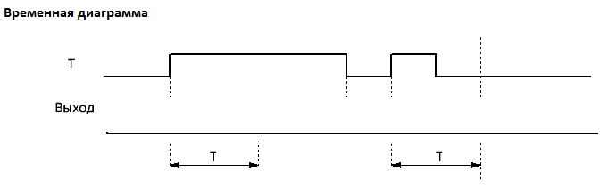

- Таймер задержки выключения
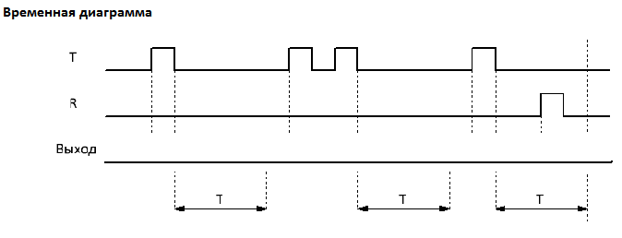

- Расписание. Какие параметры устанавливаются в «Свойствах» элемента?
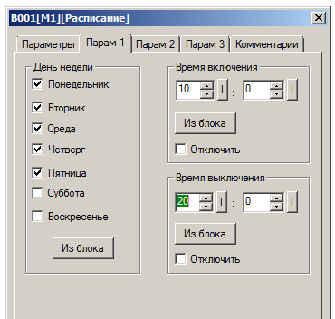

- Логическое отрицание (инверсия) «НЕ»
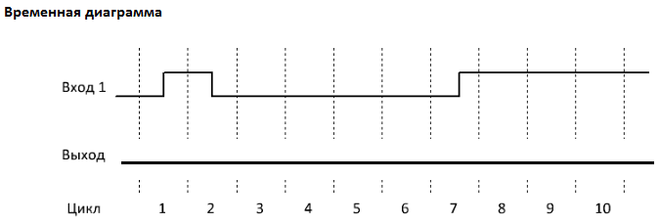
Критерии оценивания устного задания(ответы на вопросы)
Ответ обучающегося оценивается по пятибалльной шкале. Общая экзаменационная оценкавыводится из оценок за выполнение каждого из вопросов билета и является их среднимарифметическим. Оценка обучающегося складывается из его знаний и умений выходить на различный уровень воспроизведения материала.
Оценка «отлично» ставится, если обучающийся полно, логично, осознанно излагает материал, выделяет главное, аргументирует свою точку зрения на ту или иную проблему, имеет системные полные знания и умения по поставленному вопросу. Содержание вопроса обучающийся излагает связно, в краткой форме, раскрывает последовательно суть изученного материала, демонстрируя прочность и прикладную направленность
полученных знаний и умений, не допускает терминологических ошибок и фактических неточностей.
Оценка «хорошо» ставится, если обучающийся знает материал, строит ответ четко, логично, устанавливает причинно-следственные связи в рамках дисциплины, но допускает незначительные неточности в изложении материала и при демонстрации аналитических проектировочных умений. В ответе отсутствуют незначительные элементы содержания или присутствуют все необходимые элементы содержания, но допущены некоторые ошибки, иногда нарушалась последовательность изложения.
Оценка «удовлетворительно» ставится, если обучающийся ориентируется в основных понятиях, строит ответ на репродуктивном уровне, но при этом допускает неточности и ошибки г изложении материала, нуждается в наводящих вопросах, не может привести примеры, допускает ошибки методического характера при анализе дидактического материала и проектировании различных видов деятельности.
Оценка «неудовлетворительно» ставится, если обучающийся не ориентируется в основных понятиях, демонстрирует поверхностные знания, если в ходе ответа отсутствует самостоятельность в изложении материала либо звучит отказ дать ответ, допускает грубые ошибки при выполнении заданий аналитического и проектировочного характера.

Критерии оценивая практических работ при решении задач:
Оценка «5» - задача решена и оформлена правильно (верно начерчена схема, указаны единицы измерения электрических величин, выбраны необходимые для решения формулы, в масштабе построена векторная диаграмма);
Оценка «4» - задача решена правильно, но оформлена с ошибками (указаны не все единицы измерения электрических величин, не в масштабе построена векторная диаграмма);
Оценка «3» - задача решена правильно ,но оформлена неверно(не указаны единицы измерения электрических величин, не указаны необходимые для решения формулы, не построена векторная диаграмма);
Оценка «2» - задача решена и оформлена неверно.

